**УТВЕРЖДАЮ:**

Глава МО Баженовское сельское поселение.

Л.Г.Глухих. .

________________О.В.Иванова

«_____» ______________ 2016 г.

м.п.

**СХЕМА**

**ТЕПЛОСНАБЖЕНИЯ**

**МО БАЖЕНОВСКОЕ**

**СЕЛЬСКОЕ ПОСЕЛЕНИЕ**

**БАЙКАЛОВСКОГО РАЙОНА**

СВЕРДЛОВСКОЙ ОБЛАСТИ ОБЛАСТИ



**Схема_ТС_УЧ.1.1**

**РАЗРАБОТАНО**

Генеральный директор

ООО «Комэнергоресурс»Иванов М.И.

Екатеринбург

2016

**СОДЕРЖАНИЕ**

Введение 6

1. Раздел 1. Общая часть 9

2. Раздел 2. Существующее состояние теплоснабжения 11

2.1 Функциональная структура теплоснабжения 11

2.2 Институциональная структура организации теплоснабжения 13

2.3 Источники тепловой энергии 13

2.3.1 Описание источников тепловой энергии и оборудования 13

2.3.2 Описание индивидуального квартирного отопления 18

2.3.3 Общие выводы по состоянию теплоснабжения 22

2.4 Тепловые сети и зоны действия источников тепловой энергии 22

2.5 Балансы тепловой мощности и тепловой нагрузки 31

2.6 Балансы выработки, передачи и конечного потребления тепла 32

2.7 Топливные балансы 33

2.8 Технико-экономические показатели теплоснабжающих организаций 34

Технико-экономические показатели ЗАО «Регионгаз-инвест». 34

Технико-экономические показатели ООО "Теплоснаб". 41

2.9 Цены (тарифы) в сфере теплоснабжения 42

2.10 Существующие технические и технологические проблемы теплоснабжения 44

3. Раздел 3. Существующее состояние строительных фондов и генеральный план развития поселения 45

3.1 Генеральный план развития поселения 45

3.2 Сведения о жилищном фонде 45

3.3 Сведения об общественном фонде 47

3.4 Сведения о производственных территориях 47

3.5 Прогноз развития строительных фондов на 2017 - 2031 гг. 47

4. Раздел 4. Прогноз спроса на тепловую мощность и тепловую энергию 49

4.1 Прогноз спроса на тепло для целей отопления 49

4.2 Прогноз спроса на тепло для целей горячего водоснабжения 51

4.3 Прогноз спроса на тепло для целей отопления и горячего водоснабжения 52

5. Раздел 5. Перспективные балансы производительности водоподготовительных установок 53

6. Раздел 6. Перспективные топливные балансы 60

7. Раздел 7. Предложения для развития систем теплоснабжения поселения 64

7.1 Предложения по строительству, реконструкции и техническому перевооружению источников тепловой энергии 64

7.2 Предложения по строительству и реконструкции тепловых сетей 65

7.3 Инвестиции в строительство, реконструкцию и техническое перевооружение 67

7.3.1 Предложения по величине необходимых инвестиций в строительство, реконструкции и техническое перевооружение источников тепловой энергии 68

7.3.2 Предложения по величине необходимых инвестиций в строительство и реконструкции тепловых сетей 70

8. Раздел 8. Решение об определении единой теплоснабжающей организации (организаций) 72

9. Раздел 9. Решения по бесхозяйным тепловым сетям 74

Заключение 75

Термины и сокращения 77

Литература 78

**СПИСОК РИСУНКОВ**

Рисунок 2.1 – Расположение источников тепловой энергии на территории с.п. Баженовское 14

Рисунок 2.2 - Доли децентрализованного теплоснабжения в с.п. Баженовское 19

Рисунок 2.3 – Размещение индивидуальной жилой застройки на территории с Баженовское 20

Рисунок 2.4 – Размещение индивидуальной жилой застройки на территории д. Вязовка 20

Рисунок 2.5 – Размещение индивидуальной жилой застройки на территории с. Городище 21

Рисунок 2.6 – Размещение индивидуальной жилой застройки на территории д. Макушина 21

Рисунок 2.7 – Размещение индивидуальной жилой застройки на территории д. Нижняя Иленка 22

Рисунок 2.8 – Зоны действия котельной села Баженовское 23

Рисунок 2.9 – Зоны действия котельной села Городище 23

Рисунок 2.10 – Зоны действия котельной д. Макушина 24

Рисунок 2.11 – Зоны действия котельной д. Вязовка 24

Рисунок 2.12 – Зоны действия котельной д. Нижняя Иленка 25

Рисунок 2.13 – Схема тепловых сетей в с. Баженовское 26

Рисунок 2.14 – Схема тепловых сетей в с. Городище 27

Рисунок 2.15 – Схема тепловых сетей в д. Макушина 28

Рисунок 2.16 – Схема тепловых сетей в д. Вязовка 29

Рисунок 2.17 – Схема тепловых сетей в д. Нижняя Иленка 30

Рисунок 2.18 – Распределение протяженности трубопроводов сетей отопления по типам прокладки в с.п. Баженовское 30

Рисунок 2.19 - Динамика утвержденных тарифов на тепловую энергию для ЗАО «Регионгаз-инвест» и ООО "Теплоснаб" в зоне деятельности с.п. Баженовское за 2014-2016 гг. 43

Рисунок 6.1 - Значения прогнозируемого потребления основного топлива источниками централизованного теплоснабжения сельского поселения Баженовское 63

Рисунок 7.1 - Суммарный график инвестиций в строительство, реконструкцию и техническое перевооружение источников тепловой энергии и тепловых сетей 68

Рисунок 7.2 - График вложения инвестиций в строительство, реконструкцию и техническое перевооружение котельных 70

Рисунок 7.3 - График вложения инвестиций в строительство, реконструкцию и техническое перевооружение тепловых сетей 71

**СПИСОК ТАБЛИЦ**

Таблица 1.1 – Общая характеристика поселений с центральным теплоснабжением 10

Таблица 2.1 - Перечень котельных в с.п. Баженовское 11

Таблица 2.2 – Состав и характеристики основного оборудования котельных в с.п. Баженовское 14

Таблица 2.3 – Утвержденный температурный график котельных №8 в с. Баженовское 17

Таблица 2.4 - Утвержденный температурный график котельных с.Городище, д. Вязовка, д. Нижняя Иленка, д. Макушина 18

Таблица 2.5 – Структура децентрализованного теплоснабжения в с.п. Баженовское, в зоне центрального теплоснабжения, имеющих индивидуальные источники тепловой энергии 19

Таблица 2.6 - Структура тепловых сетей в с. Баженовское 25

Таблица 2.7 - Структура тепловых сетей в с. Городище 26

Таблица 2.8 - Структура тепловых сетей в д. Макушина 28

Таблица 2.9 - Структура тепловых сетей в д. Вязовка 28

Таблица 2.10 - Структура тепловых сетей в д. Нижняя Иленка 29

Таблица 2.11 – Балансы тепловой мощности и тепловой нагрузки в с.п Баженовское 31

Таблица 2.12 – Баланс выработки, передачи и конечного потребления тепла от котельных с.п. Баженовское 32

Таблица 2.13 - Потребление котельными топлива за 2015-2016 годы в с.п. Баженовское 33

Таблица 2.14 - Карточка предприятия ЗАО "Регионгаз-инвест" 34

Таблица 2.15 - Технологическеи параметры котельных и производственные показатели ЗАО «Регионгаз-инвест» 36

Таблица 2.16 - Информация о ценах (тарифах) на тепловую энергию (мощность) Закрытое акционерное общество "Регионгаз-инвест", г.Екатеринбург - филиал Байкаловский муниципальный район 39

Таблица 2.17 - Тарифы на тепловую энергию для потребителей с 01.01.2014 года 42

Таблица 3.1 – Структура действующего жилищного фонда 46

Таблица 4.1 – Удельный расход тепловой энергии на отопление жилых домов одноквартирных отдельно стоящих, ккал/ч на 1м² общей площади 50

Таблица 4.2 – Удельный расход тепловой энергии на отопление зданий, ккал/ч на 1м² общей площади 50

Таблица 5.1 - Перспективные объёмы нормативных потерь теплоносителя в зонах действия тепловой энергии сельского поселения Баженовское 55

Таблица 6.1 - Прогнозируемые значения потребления топлива и выработки тепловой энергии котельными сельского поселения Баженовское до 2031 г. 61

Таблица 7.1 - Характеристики тепловых сетей отопления в сельском поселении Баженовское, планируемые к реконструкции 66

Таблица 7.2 – Инвестиции в реконструкцию и техническое перевооружение источников тепловой энергии, тыс. руб.* 69

Таблица 7.3 – Инвестиции в строительство, реконструкцию и техническое перевооружение тепловых сетей, тыс. руб.* 70

# Введение

Схема теплоснабжения является основным предпроектным документом по развитию теплового хозяйства поселения. Она разрабатывается с учетом прогноза спроса на тепловую энергию основанного на схеме развития поселения на срок не менее 15 лет, в первую очередь его градостроительной деятельности, определенной генеральным планом, на основе анализа фактических тепловых нагрузок потребителей с учетом перспективного развития, структуры топливного баланса, оценки состояния существующих источников тепла и тепловых сетей и возможности их дальнейшего использования, рассмотрения вопросов надежности, экономичности, энергоэффективности.

Проектирование систем теплоснабжения городов (поселений) представляет собой комплексную задачу, от правильного решения которой во многом зависят масштабы необходимых капитальных вложений в эти системы. Прогноз спроса на тепловую энергию основан на схеме развития города (поселения), в первую очередь его градостроительной деятельности, определенной генеральным планом.

Схема теплоснабжения является основным предпроектным документом по развитию теплового хозяйства поселения. Она разрабатывается на основе анализа фактических тепловых нагрузок потребителей с учетом перспективного развития на 15 лет, структуры топливного баланса, оценки состояния существующих источников тепла и тепловых сетей и возможности их дальнейшего использования, рассмотрения вопросов надежности, экономичности.

Используемые в настоящем документе понятия означают следующее:

- "зона действия системы теплоснабжения" - территория поселения, городского округа или ее часть, границы которой устанавливаются по наиболее удаленным точкам подключения потребителей к тепловым сетям, входящим в систему теплоснабжения;

- "зона действия источника тепловой энергии" - территория поселения, городского округа или ее часть, границы которой устанавливаются закрытыми секционирующими задвижками тепловой сети системы теплоснабжения;

- "установленная мощность источника тепловой энергии" - сумма номинальных тепловых мощностей всего принятого по акту ввода в эксплуатацию оборудования, предназначенного для отпуска тепловой энергии потребителям на собственные и хозяйственные нужды;

- "располагаемая мощность источника тепловой энергии" - величина, равная установленной мощности источника тепловой энергии за вычетом объемов мощности, не реализуемой по техническим причинам, в том числе по причине снижения тепловой мощности оборудования в результате эксплуатации на продленном техническом ресурсе (снижение параметров пара перед турбиной, отсутствие рециркуляции в пиковых водогрейных котлоагрегатах и др.);

- "мощность источника тепловой энергии нетто" - величина, равная располагаемой мощности источника тепловой энергии за вычетом тепловой нагрузки на собственные и хозяйственные нужды;

- "тепло сетевые объекты" - объекты, входящие в состав тепловой сети и обеспечивающие передачу тепловой энергии от источника тепловой энергии до тепло потребляющих установок потребителей тепловой энергии;

- "элемент территориального деления" - территория поселения, городского округа или ее часть, установленная по границам административно-территориальных единиц;

- "расчетный элемент территориального деления" - территория поселения, городского округа или ее часть, принятая для целей разработки схемы теплоснабжения в неизменяемых границах на весь срок действия схемы теплоснабжения.

**Общая часть**

Настоящая работа по разработке схемы теплоснабжения сельского поселения Баженовское, Байкальского района, Свердловской области выполнена Обществом с ограниченной ответственностью «Комэнергоресурс» (далее – ООО «Комэнергоресурс») по договору№КЭР-75 от 07.08.2013, заключенному c Администраций сельского поселения Баженовское, на основании технического задания, являющегося неотъемлемой частью указанного договора

Сбор и обработка исходной информации, необходимой для разработки схемы теплоснабжения сельского поселения Баженовское, Байкальского района, Свердловской области осуществлялись ООО «Комэнергоресурс» в рамках договора подряда № 19 от 08.08.2013, заключенному c Администрацией сельского поселения Баженовское.

При выполнении настоящей работы использованы следующие материалы:

* Генеральный план сельского поселения Баженовское;
* проектная и исполнительная документация по источникам тепла, тепловым сетям;
* эксплуатационная документация (расчетные температурные графики, гидравлические режимы, данные по присоединенным тепловым нагрузкам и их видам и т.п.);
* конструктивные данные по видам прокладки и типам применяемых теплоизоляционных конструкций, сроки эксплуатации тепловых сетей;
* материалы по разработке энергетических характеристик систем транспорта тепловой энергии;
* данные технологического и коммерческого учета потребления топлива, отпуска и потребления тепловой энергии, теплоносителя, электроэнергии, измерений по приборам контроля режимов отпуска тепла, топлива;
* документы по хозяйственной и финансовой деятельности (действующие нормы и нормативы, тарифы и их составляющие, лимиты потребления, договоры на поставку топливно-энергетических ресурсов) и на пользование тепловой энергией, водой, данные потребления топливно-энергетических ресурсов на собственные нужды, потери);
* статистическая отчетность о выработке и отпуске тепловой энергии и использовании ТЭР в натуральном и стоимостном выражении.

При разработке Схемы теплоснабжения в качестве базового периода принят 2015 г., текущим годом определен – 2016г., этапами приняты 2017, 2018, 2019, 2020, 2021, 2022-2026, 2027-2031 года.

Разработка схемы теплоснабжения сельского поселения Баженовское осуществлялась в исполнение Федерального закона Российской Федерации от 27.07.2010 №190-ФЗ «О теплоснабжении» с изменениями и дополнениями от 01.01.2013в объеме требований к схемам теплоснабжения населенных пунктов численностью до 10 тыс. человек установленных Постановлением Правительства Российской Федерации от 22.02.2012 №154 «О требованиях к схемам теплоснабжения, порядку их разработки и утверждения».

Письмом от 08.08.2013 №195(копия письма приведена в приложении А)ООО «Комэнергоресурс» уведомило главу администрации сельского поселения Баженовское о начале разработки схемы теплоснабжения.

При выполнении настоящей работы учтены требования технического задания в составе Договора № -75 от 07.08.2013, заключенному ООО «Комэнергоресурс» c администрацией сельского поселения Баженовское и следующих нормативных документов:

* Постановления Правительства Российской Федерации от 22.02.2012 №154 «О требованиях к схемам теплоснабжения, порядку их разработки и утверждения»;
* Постановления Правительства Российской Федерации от 16.04.2012 №307 «О порядке подключения к системам теплоснабжения и о внесении изменений в некоторые акты Правительства Российской Федерации»;
* Постановления Правительства Российской Федерации от 08.08.2012 №808 «Об организации теплоснабжения в Российской Федерации и о внесении изменений в некоторые акты Правительства Российской Федерации»;
* Постановления Правительства Российской Федерации от 22.10.2012 № 1075 «О ценообразовании в сфере теплоснабжения»;
* Приказа Министерства энергетики Российской Федерации и Министерства регионального развития Российской Федерации от 29.12.2012 № 565/667 «Об утверждении методических рекомендаций по разработке схем теплоснабжения»;

# Раздел 1. Общая часть

Баженовское сельское поселение образовано 1 января 2006 года в соответствии с Федеральным Законом «Об общих принципах организации местного самоуправления» от 06.10.2003 г. путем слияния 4-х сельских советов: Баженовского, Вязовского, Городищенского и Нижнеиленского.

• Территория — 460,26 км2;

• Население — 3896 жителей[1];

Относится к Восточному управленческому округу и входит в состав Байкаловского муниципального района.

В состав муниципального образования входит 16 населенных пунктов: с. Баженовское, с. Городище, д. Боровикова, д. Верхняя Иленка, д. Власова, д. Вязовка, д. Гуляева, д. Кадочникова, д. Лукина, д. Макушина, д. Нижняя Иленка, д. Палецкова, д. Скоморохова, д. Степина, д. Субботина, пос. Красный Бор.

Представительный орган муниципального образования и иные органы местного самоуправления сельского поселения Баженовское расположены в селеБаженовское.

Поселение на севере поселение граничит с Туринским городским округом, на западе — с Краснополянским сельским поселением, на юге — с Байкаловсим сельским поселением, на востоке — с Слободо-Туринским районом.

Баженовское сельское поселение расположено, в основном, в междуречье Иленки и Ницы на юго-востоке Свердловской области к северо-востоку от г. Екатеринбурга на расстоянии 280 км. И к северо-востоку от районного центра с. Байкалово на 18 км. Плотность населения на территориях постоянной жилой застройки составляет9 чел./га.

Социальная сфера поселения представлена сетью учреждений, деятельность которых направлена на реализацию полномочий в области дошкольного и школьного образования, организации культурного досуга, а также предприятиями, оказывающими услуги бытового обслуживания населения.

Хозяйственная специализация: мясомолочное скотоводство, свиноводство, зерновые культуры.

Территория муниципального образования Баженовское сельское поселение характеризуется континентальным климатом с продолжительной холодной зимой и коротким теплым летом.

По многолетним данным среднегодовая температура воздуха колеблется от +0.1о до – 1.5оС. Среднемесячная температура воздуха самого холодного месяца, января - 15оС, самого теплого – июля + 17оС. Крайние пределы колебания летом до 33 градусов тепла, зимой до -45 градусов по Цельсию. Продолжительность периода с температурой выше 0оС – 195 дней.

Абсолютный минимум температур составляет - 45оС. Абсолютный максимум + 38оС. Среднегодовое количество осадков составляет 70 мм.

Продолжительность безморозного периода составляет 99-112 дней. Продолжительность периода с устойчивым снежным покровом составляет в среднем 160 дней (с 10 ноября по 10 апреля). Высота снежного покрова на открытом месте достигает 35 см.

Ветры преобладают западных и юго-западных направлений. Средняя скорость ветров в январе – 3.5 м/сек., в июле – 3.0 м/сек. По строительно-климатическому районированию (СНиП II А-6-72) территория с. Баженовское относится к I-В климатическому району.

Для проведения расчетов в схеме теплоснабжения для сельского поселения Баженовское, приняты климатические[2]данныеприравненные к г. Туринск,Свердловской области, как наиболее приближенный к поселению территориально:

* средняя температура наиболее холодной пятидневки (расчетная температура для отопления) –35 °С (обеспеченностью 0,92);
* средняя температура за отопительный период -7,1 °С;
* продолжительность отопительного периода составляет 226 суток;
* средняя температура воздуха за год+0,9°С

Краткая характеристика поселения представлена в таблице 1.1

Таблица1.1 – Общая характеристика поселений с центральным теплоснабжением

| **Показатели** | **Единицы измерения** | **Поселения** | | | | |
| --- | --- | --- | --- | --- | --- | --- |
| **с. Городище** | **д. Вязовка** | **д. Нижняя Иленка** | **д. Макушина** | **с. Баженовское** |
| Площадь территории в границах поселения | Га | 466,38 | 341,99 | 256,1 | 326,67 | 147,02 |
| Численность населения | Чел. | 778 | 602 | 531 | 235 | 235 |
| Отапливаемая площадь, всего, в т.ч.: | тыс. м2 | 8903,5 | 16420,4 | 13412,9 | 7554,6 | 11942,2 |
| жилых усадебных зданий (коттеджей) | тыс. м2 | - | - | - | - | - |
| жилых усадебных зданий | тыс. м2 | н/д | 7578 | 8958 | 4386 | 3300,5 |
| жилых многоквартирных зданий | тыс. м2 | н/д | 4420 | 852 | 1393 | 2025,1 |
| общественных зданий | тыс. м2 | 8903,5 | 4422,4 | 3602,9 | 1775,6 | 6616,6 |
| Средняя плотность застройки | м2/га | 19,09 | 48,01 | 52,37 | 23,13 | 81,23 |
| ГСОП (градусо-сутки отопительного периода) | Град*сут | 6351 | 6351 | 6351 | 6351 | 6351 |
| Особые условия для проектирования тепловых сетей |  | нет | нет | нет | нет | нет |

# Раздел 2. Существующее состояние теплоснабжения

## Функциональная структура теплоснабжения

На территории сельского поселения Баженовское действуют 5 источников тепловой энергии. Перечень котельных и их характеристики представлены в таблице 2.1

Таблица 2.1 - Перечень котельных в с.п. Баженовское

|  |  |  |  |  |  |  |
| --- | --- | --- | --- | --- | --- | --- |
| **Показатели** | **Единицы измерения** | **с. Городище** | **д. Вязовка** | **д. Нижняя Иленка** | **д. Макушина** | **с. Баженовское** |
| Установленная мощность котельной, Гкал/ч | Гкал/ч | 0,48 | 0,3 | 0,06192 | 1,3 | 1,462 |
| 0,54 |
| Износ котельной | % | 25 | 75 | 50 | н/д | н/д |
| 40 |
| Присоединённая нагрузка | Гкал/ч | н/д | 0,08 | 0,15 | 0,15 | 0,17 |
| 0,5365 |
| Основное топливо | - | уголь | уголь | электроэнергия | уголь | Природный газ |
| Резервное топливо | - | печное | печное | отсутствует | печное | Диз/топл. |
| Год ввода в эксплуатацию |  | 1989/1965 | 1990 | 2014 | 1990 | 2008 |

Теплоснабжение жилой, общественной и административной застройки **села Баженовское** осуществляется от котельной №8 с установленной мощностью 1,462 Гкал/ч и присоединенной нагрузкой 0,17Гкал/ч. Основной вид топлива – природный газ. Резервного или аварийного топлива нет. Актуальные,на момент разработки схемы теплоснабжения, границы зон действия системы теплоснабжения котельной №8определены точками присоединения самых удаленных потребителей к тепловым сетям и указаны в разделе 2.4 настоящего документа.

Тепловая схема котельной одноконтурная, двухтрубная, закрытая. Сетевая вода из обратного трубопровода с Т2= 70⁰С с помощью сетевых насосов подается в водогрейный котел, где она нагревается до температуры Т1= 95°С и подается в теплосеть к потребителю.

Регулирование отпуска теплоты в системы отопления потребителей осуществляется по центральному качественному методу регулирования в зависимости от температуры наружного воздуха. Утвержденный температурный график тепловых сетей - 95/70 °С.

Теплоснабжение общественно-деловой и учебно-воспитательный зоны **с. Городище** границах сельского поселения Баженовское осуществляет угольная котельная, с установленной тепловой мощностью 0,54 Гкал/ч и присоединенной нагрузкой 0,5365 Гкал/ч. Основной вид топлива – уголь. В качестве резервного топлива используется печное (дрова). Актуальные,на момент разработки схемы теплоснабжения, границы зон действия системы теплоснабжения угольной котельной определены точками присоединения самых удаленных потребителей к тепловым сетям и указаны в разделе 2.4 настоящего документа.

Тепловая схема котельной одноконтурная, двухтрубная, закрытая. Сетевая вода из обратного трубопровода с Т2= 70⁰С с помощью сетевых насосов подается в водогрейный котел, где она нагревается до температуры Т1= 95°С и подается в теплосеть к потребителю.

Регулирование отпуска теплоты в системы отопления потребителей осуществляется по центральному качественному методу регулирования в зависимости от температуры наружного воздуха. Утвержденный температурный график тепловых сетей – 95/70 °С.

Теплоснабжение учебно-воспитательный зоны **д. Вязовка**в границах сельского поселения Баженовское осуществляет угольная котельная, с установленной тепловой мощностью 0,3 Гкал/ч и присоединенной нагрузкой 0,08 Гкал/ч. Основной вид топлива – уголь. В качестве резервного топлива используется печное (дрова). Актуальные, на момент разработки схемы теплоснабжения, границы зон действия системы теплоснабжения угольной котельной определены точками присоединения самых удаленных потребителей к тепловым сетям и указаны в разделе 2.4 настоящего документа.

Тепловая схема котельной одноконтурная, двухтрубная, закрытая. Сетевая вода из обратного трубопровода с Т2= 70⁰С с помощью сетевых насосов подается в водогрейный котел, где она нагревается до температуры Т1= 95°С и подается в теплосеть к потребителю.

Регулирование отпуска теплоты в системы отопления потребителей осуществляется по центральному качественному методу регулирования в зависимости от температуры наружного воздуха. Утвержденный температурный график тепловых сетей – 95/70 °С.

Теплоснабжение учебно-воспитательной зоны **д. Нижняя Иленка**в границах сельского поселения Баженовское осуществляет электрокотельная, с установленной тепловой мощностью 0,1651Гкал/ч и присоединенной нагрузкой 0,15 Гкал/ч. Основной вид топлива – электроэнергия. Резервное топливо отсутствует. Актуальные ,на момент разработки схемы теплоснабжения, границы зон действия системы теплоснабжения угольной котельной определены точками присоединения самых удаленных потребителей к тепловым сетям и указаны в разделе 2.4 настоящего документа.

Тепловая схема котельной одноконтурная, двухтрубная, закрытая. Сетевая вода из обратного трубопровода с Т2= 70⁰С с помощью сетевых насосов подается в водогрейный котел, где она нагревается до температуры Т1= 95°С и подается в теплосеть к потребителю.

Регулирование отпуска теплоты в системы отопления школы осуществляется по центральному качественному методу регулирования в зависимости от температуры наружного воздуха. Утвержденный температурный график тепловых сетей – 95/70 °С.

Теплоснабжение учебно-воспитательный зоны **д. Макушина** в границах сельского поселения Баженовское осуществляет угольная котельная, с установленной тепловой мощностью 1,3 Гкал/ч и присоединенной нагрузкой 0,15 Гкал/ч. Основной вид топлива – уголь. В качестве резервного топлива используется печное (дрова). Актуальные, на момент разработки схемы теплоснабжения, границы зон действия системы теплоснабжения угольной котельной определены точками присоединения самых удаленных потребителей к тепловым сетям и указаны в разделе 2.4 настоящего документа.

Тепловая схема котельной одноконтурная, двухтрубная, закрытая. Сетевая вода из обратного трубопровода с Т2= 70⁰С с помощью сетевых насосов подается в водогрейный котел, где она нагревается до температуры Т1= 95°С и подается в теплосеть к потребителю.

Регулирование отпуска теплоты в системы отопления потребителей осуществляется по центральному качественному методу регулирования в зависимости от температуры наружного воздуха. Утвержденный температурный график тепловых сетей – 95/70 °С

Также на территории сельского поселения сформированы зоны индивидуального теплоснабжения, в д. Вязовка площадь индивидуального теплоснабжения составляет 7578 м2, в д. Нижняя Иленка площадь индивидуального теплоснабжения составляет 8958 м2, в д. Макушина площадь индивидуального теплоснабжения составляет 4386 м2, в с. Баженовское площадь индивидуального теплоснабжения составляет 3300,5 м2. Сведений по индивидуальному теплоснабжению в с. Городище отсутствуют.

Теплоснабжение индивидуальной жилой застройки производится от индивидуальных источников - печей. Топливом является дрова и уголь.

## Институциональная структура организации теплоснабжения

Централизованное теплоснабжение потребителей сельского поселения Баженовское осуществляется от котельной №8 в селе Баженовское эксплуатируется ЗАО «Регионгаз-инвест». Присоединенные тепловые сети к котельной №8, находятся на балансе МО Баженовское сельское поселение.

Котельную в с. Городище обслуживает предприятие ООО "Теплоснаб". Присоединенные тепловые сети к котельным и сами котельные. Городище, д. Вязовка, д. Нижняя Иленка, д. Макушина являются собственностью Администрации Байкаловского района.

## Источники тепловой энергии

### **Описание источников тепловой энергии и оборудования**

В соответствии с пунктом 22 [2], описание источников тепловой энергии основывается на данных, передаваемых разработчику схемы теплоснабжения по запросам заказчика схемы теплоснабжения в адрес теплоснабжающих организаций, действующих на территории поселения. Приведенные в настоящей схеме теплоснабжения сведения, получены ООО «Комэнергоресурс» от теплоснабжающих организаций, действующих на территории сельского поселения Баженовское.

В таблице 2.1 приведены основные параметры котельных, расположенных на территории сельского поселения. Расположение котельных показанное на карте сельского поселенияБаженовское приведено на рисунке 2.1.

Общая установленная тепловая мощность котельных в с.п. Баженовское составляет 4,24 Гкал/ч, общая присоединенная нагрузка – 1,0865 Гкал/ч.

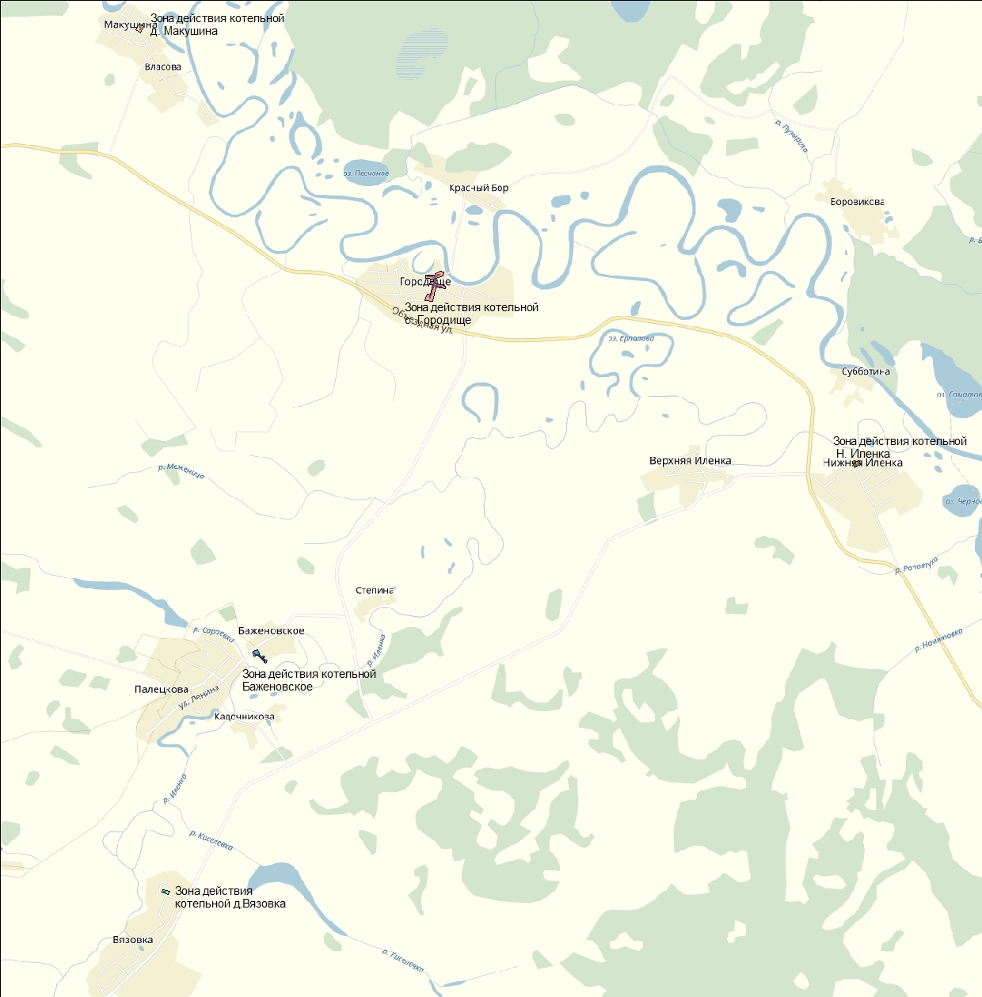

Рисунок 2.1 – Расположение источников тепловой энергии на территории с.п. Баженовское

Состав и характеристики основного оборудования котельных с.п. Баженовское представлены в таблице 2.2

Таблица2.2 – Состав и характеристики основного оборудования котельных с.п. Баженовское

| **Марка установленных котлов** | **КПД, %** | **Вид топлива** | **Нормативный срок службы котлов, лет** | **Год окончания остаточного ресурса (по результатам диагностики)** |
| --- | --- | --- | --- | --- |
| с. Городище | | | | |
| КВС рд-0,3 | 85 | Уголь | 15 | 2004 |
| КВС рд-0,3 | 85 | Уголь | 15 | 2004 |
| д. Вязовка | | | | |
| КЧМ-5-К-03М1 9с | 80 | Уголь | 15 | 2005 |
| КЧМ-5-К-03М1 9с | 80 | Уголь | 15 | 2005 |
| КЧМ-5-К-03М1 9с | 80 | Уголь | 15 | 2005 |
| д. Нижняя Иленка | | | | |
| ЭОУ 3/48 | 98 | электроэнергия | 20 | 2034 |
| ЭОУ 3/48 | 98 | электроэнергия | 20 | 2034 |
| ЭОУ 3/48 | 98 | электроэнергия | 20 | 2034 |
| ЭОУ 3/48 | 98 | электроэнергия | 20 | 2034 |
| д. Макушина | | | | |
| КВр-0,63К | 81 | Уголь | 10 | 2000 |
| КВр-0,63К | 81 | Уголь | 10 | 2000 |
| Энергия-3 | 73 | Уголь | 10 | 2000 |
| с. Баженовское | | | | |
| Unical ellprex 870 | 91 | Природный газ | 25 | 2033 |
| Unical ellprex 870 | 91 | Природный газ | 25 | 2033 |

Анализ данных таблицы 2.2 показал, что котлоагрегаты котельных, кроме котельной №8 с. Баженовское, выработали свой парковый ресурс.

Согласно предоставленным данным, на котельной №8 установлена система учета тепла. На котельных с. Городище, д. Вязовка, д. Нижняя Иленка, д. Макушина системы учета тепла не установлено.

Подпитка тепловых сетей котельной №8 в с. Баженовское осуществляется сетевой водой, прошедшей водоподготовку в стабилизационной установке ОПТИОН 313-2.На котельных с. Городище, д. Вязовка, д. Нижняя Иленка, д. Макушина системы водоподготовки не установлено. Подпитка сырой водой на этих котельных, осуществляется из центрального водопровода.

Электроснабжение котельных осуществляется от местных электрических сетей и подстанций.

Котельные в с. Баженовское, д. Нижняя Иленка оборудованы системами электропитания и автоматики. Котельные оборудованы автоматикой по защите оборудования, автоматическому регулированию, контролю, сигнализации и управлению технологическими процессами котельной, которая обеспечивает:

* программное управление розжигом котла;
* автоматическую аварийную отсечку топлива;
* световую и звуковую сигнализацию при аварийном отключении топлива;
* расшифровку и запоминание причины аварийного отключения;
* автоматическое регулирование мощности горелки по установленной температуре воды на выходе из кола;
* автоматическое пропорциональное регулирование соотношение «топливо - воздух - разряжение»;
* защиту электрических сетей от перегрузок и КЗ.

На котельных с. Городище, д. Вязовка, д. Макушина устройства автоматического ввода резерва типа АВР – не предусмотрены.

Регулирование отпуска тепловой энергии с коллекторов котельной №8 с. Баженовское (центральное регулирование) осуществляется по качественному методу регулирования по отопительной нагрузке – 83/70°С. В таблице 2.3, 2.4 представлен утвержденный температурный график сетевой воды на выходе из котельных №8 и котельных с. Городище, д. Вязовка, д. Нижняя Иленка, д. Макушина.

Таблица 2.3 – Утвержденный температурный график котельных №8в с. Баженовское

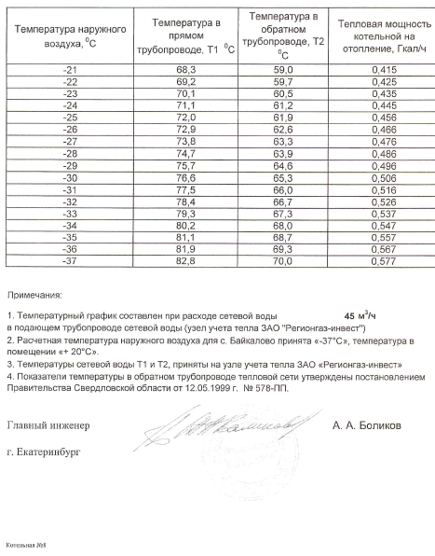

Таблица 2.4 - Утвержденный температурный график котельных с.Городище, д. Вязовка, д. Нижняя Иленка, д. Макушина

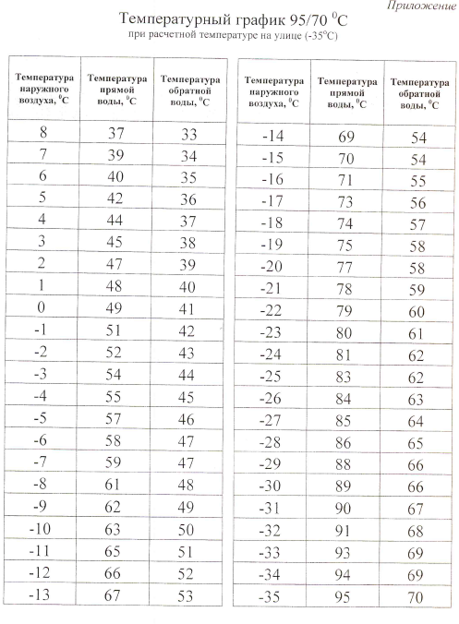

### ***Описание индивидуального квартирного отопления***

Жилищный фонд в размере 3,745 тыс.м2 обеспечен теплоснабжением от индивидуальных источников тепловой энергии (котлы, печи). В основном это малоэтажный жилищный фонд.

Основным видом топлива индивидуальных источников тепловой энергии является печное топливо и уголь. Котлы, установленные на объектах децентрализованной системы теплоснабжения, разнообразны как по мощности, так и по производителям. Тепло расходуется на нужды отопления и горячего водоснабжения. Перечень жилых зданий в сельском поселении Баженовское, по состоянию на 01.01.2013, имеющих индивидуальные источники тепловой энергии представлен в таблице 2.9.

Таблица 2.5 – Структура децентрализованного теплоснабжения в с.п. Баженовское, в зоне центрального теплоснабжения, имеющих индивидуальные источники тепловой энергии

|  |  |  |  |  |  |  |
| --- | --- | --- | --- | --- | --- | --- |
| **Показатели** | **Единицы измерения** | **с. Городище** | **д. Вязовка** | **д. Нижняя Иленка** | **д. Макушина** | **с. Баженовское** |
| жилых усадебных зданий (коттеджей) | тыс. м2 | **-** | **-** | **-** | **-** | **-** |
| жилых усадебных зданий | тыс. м2 | 12400.0 | 7578 | 8958 | 4386 | 4888,7 |

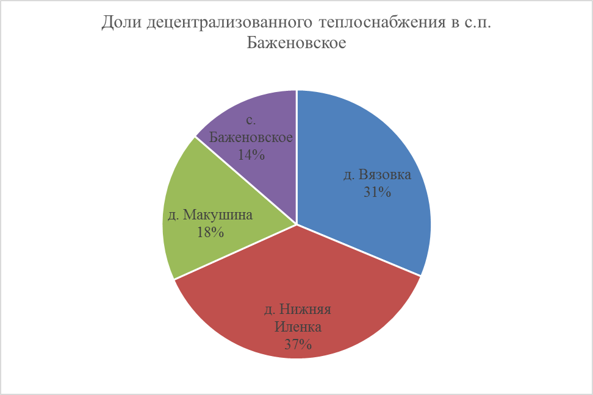

Рисунок 2.2 - Доли децентрализованного теплоснабжения в с.п. Баженовское

Поквартирного теплоснабжения в с.п. Баженовское не применяется

Расположение индивидуальной жилой застройки представлено на рисунке 2.3 (обозначено на рисунке желтым цветом).

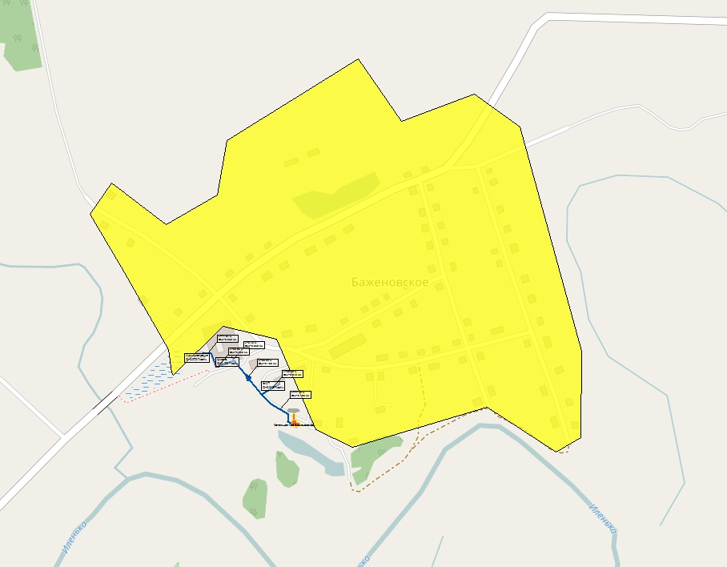

Рисунок 2.3 – Размещение индивидуальной жилой застройки на территории с.Баженовское

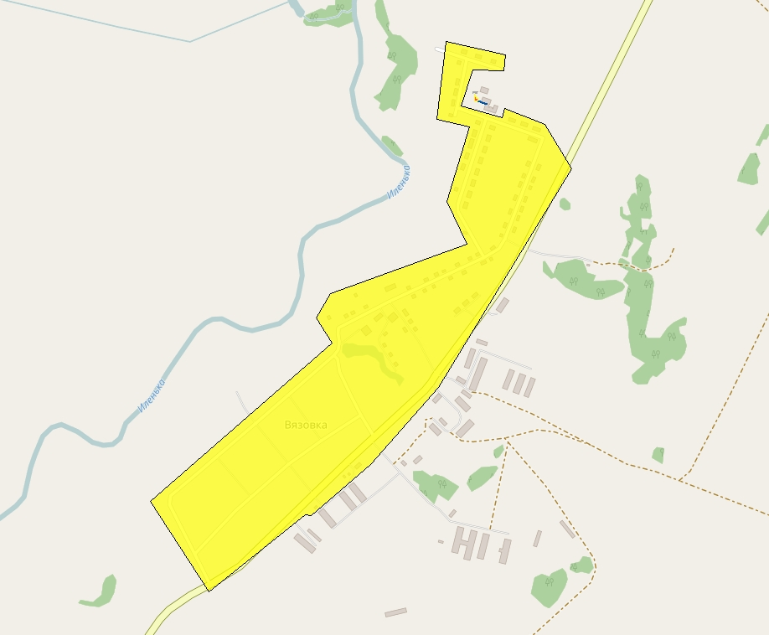

Рисунок 2.4 – Размещение индивидуальной жилой застройки на территории д. Вязовка

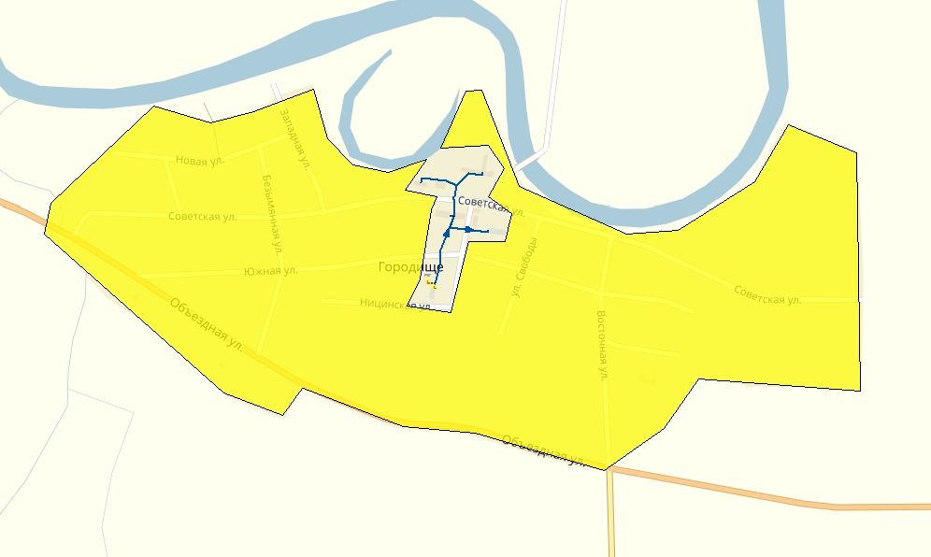

Рисунок 2.5 – Размещение индивидуальной жилой застройки на территории с. Городище

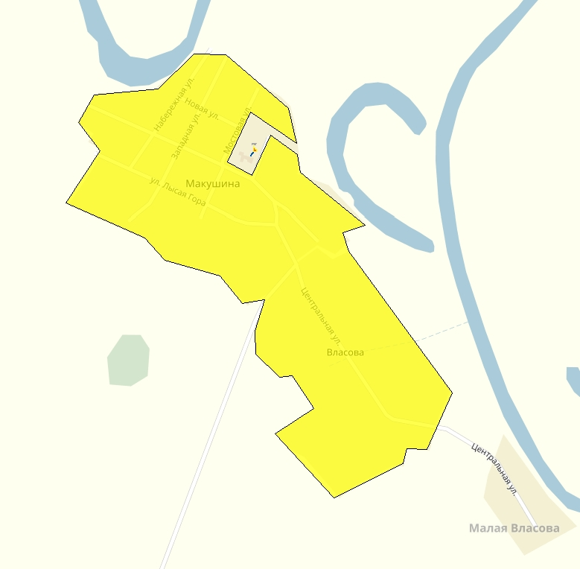

Рисунок 2.6 – Размещение индивидуальной жилой застройки на территории д. Макушина

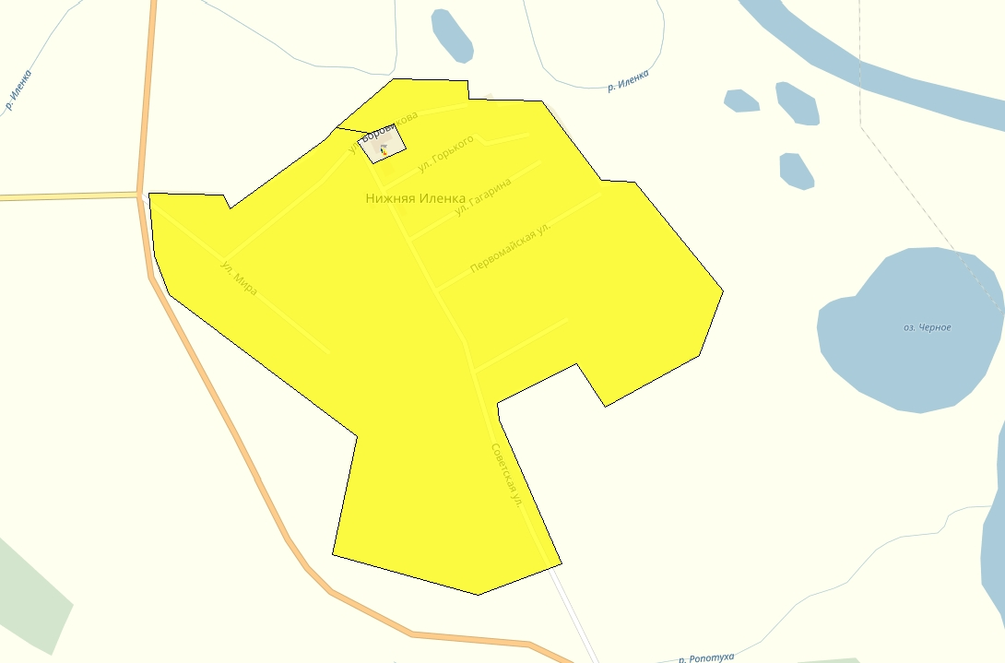

Рисунок 2.7 – Размещение индивидуальной жилой застройки на территории д. Нижняя Иленка

### ***Общие выводы по состоянию теплоснабжения***

В системе теплоснабжения в с.п. Баженовское преобладает в основном децентрализованный характер обеспечения теплом потребителей. Основным топливом для частного сектора является печное топливо с применением воздушного отопления.

Централизованным теплоснабжением охвачена зона общественными – преимущественно образовательными зданиями, а также муниципальными учреждениями (ФАП, администрации местных управлений). Исходя из анализа существующего положения в системе теплоснабжения с.п. Баженовское можно выделить сильную изношенность основного и вспомогательного оборудования на котельных д. Вязовка, Макушина и с. Городище. Отмечается низкая степень автоматизации котельных.

## Тепловые сети и зоны действия источников тепловой энергии

В соответствии с пунктом 24 [2], описание тепловых сетей основывается на данных, передаваемых разработчику схемы теплоснабжения по запросам заказчика схемы теплоснабжения направляемым теплоснабжающим ЗАО «Регионгаз-инвест»,ООО "Теплоснаб» организациям, действующим на территории поселения. Приведенные в настоящей схеме теплоснабжения сведения, получены ООО «Комэнергоресурс» от теплоснабжающих организаций, действующих на территории сельского поселения Баженовское.

На рисунках 2.8-2.12 приведены зоны действия котельной с. Баженовское, д. Вязовка, д. Нижняя Иленка, д. Макрушина, с. Городище. Зона действия котельных сформированы в основном радиальными тепловыми сетями.

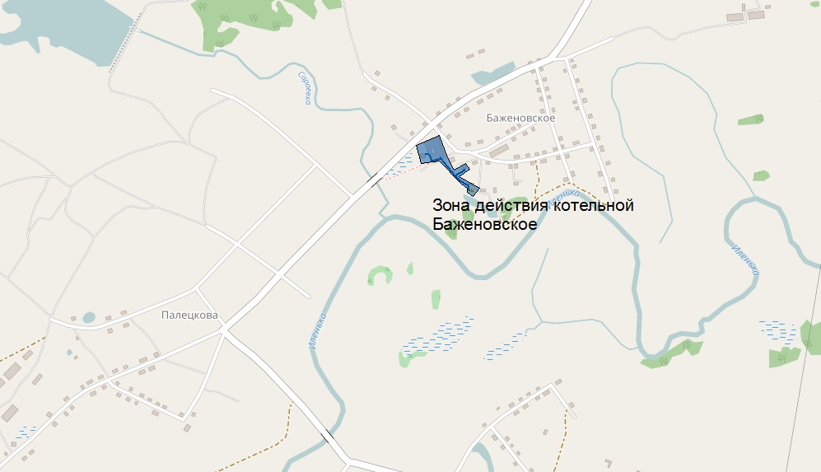

Рисунок 2.8 – Зоны действия котельной селаБаженовское

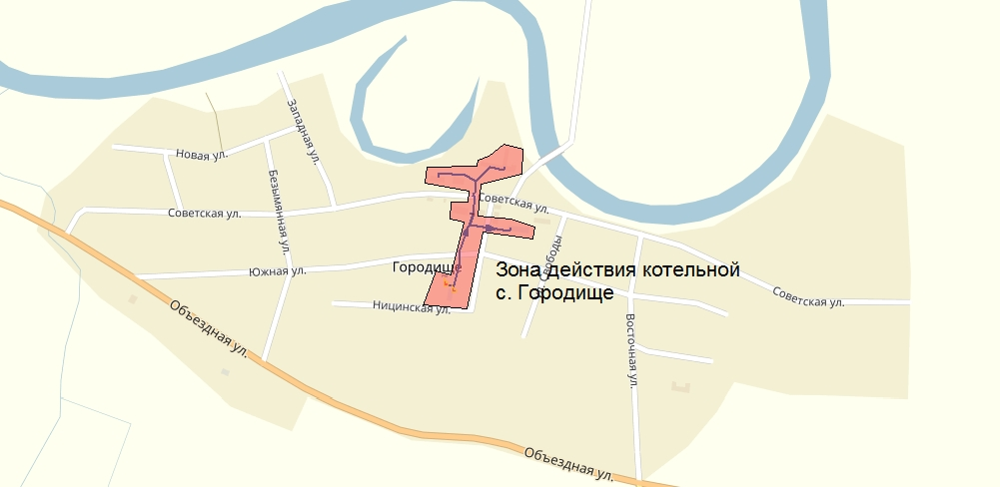

**Рисунок 2.9 –** Зоны действия котельной села Городище

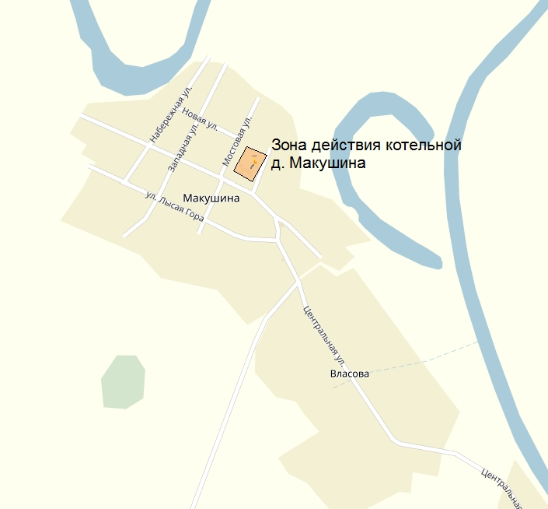

**Рисунок 2.10 –** Зоны действия котельной д. Макушина

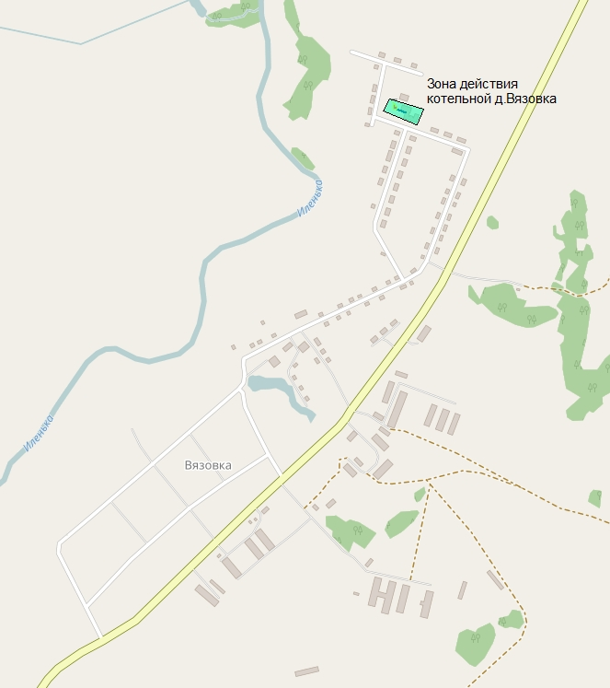

**Рисунок 2.11 –** Зоны действия котельной д. Вязовка

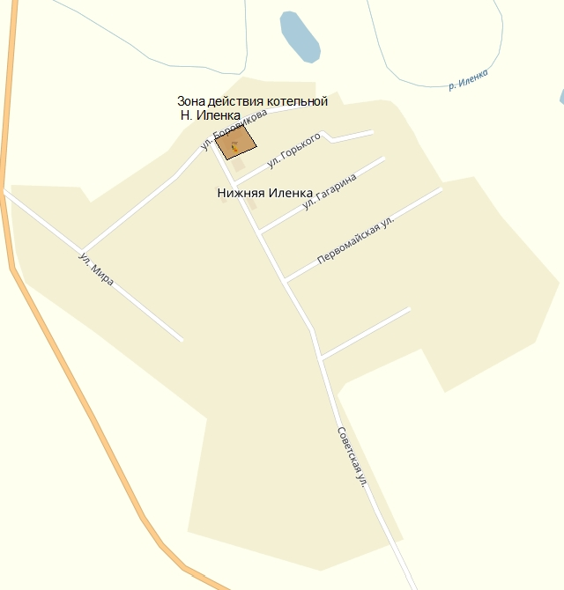

**Рисунок 2.12 –** Зоны действия котельной д. Нижняя Иленка

Протяженность тепловых сетей АО «Регионгаз-инвест» в зоне действия котельной №8 составляет 257,45мв двухтрубном исчислении. присоединение абонентских вводов внутридомовых систем отопления к тепловым сетям от котельной №8 осуществлено по зависимой схеме. График регулирования отпуска теплоты в тепловые сети – центральный, качественный по отопительной нагрузке с температурами теплоносителя при расчетной тепловой нагрузке – 83/70⁰С. Тепловая изоляции трубопроводов – минераловатная, с покровным слоем - стальной лист. Структура тепловых сетей котельной с. Баженовское представлена в таблице 2.6

Таблица 2.6 - Структура тепловых сетей в с. Баженовское

|  |  |  |  |  |
| --- | --- | --- | --- | --- |
| **Диаметр трубопровода, Двн** | **Надземная** | **Подвальная** | **Подземная канальная** | **Общий итог** |
| **Баженовское** | **186,23** | **59,28** | **11,94** | **257,45** |
| 0,04 | 39,59 | 0 | 0 | 39,59 |
| 0,05 | 0 | 59,28 | 11,94 | 71,22 |
| 0,1 | 146,64 | 0 | 0 | 146,64 |

Схема тепловых сетей в с. Баженовское представлена на рисунке 2.13

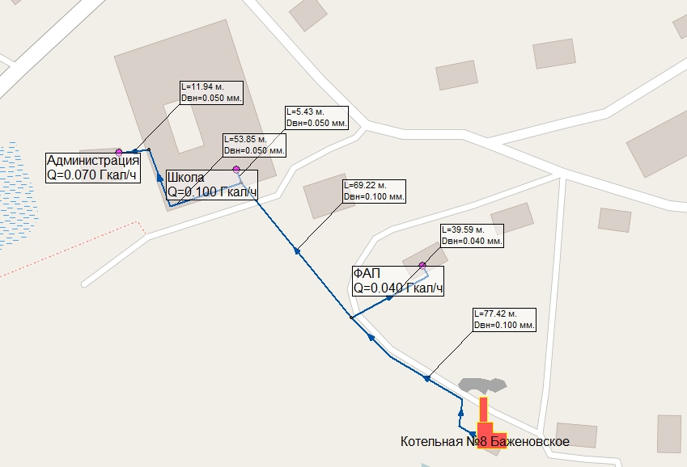

**Рисунок 2.13 –** Схема тепловых сетей в с. Баженовское

Протяженность тепловых сетей ООО "Теплоснаб" в зоне действия котельной с. Городище составляет 680,28 мв двухтрубном исчислении. присоединение абонентских вводов внутридомовых систем отопления к тепловым сетям от котельной осуществлено по зависимой схеме.График регулирования отпуска теплоты в тепловые сети – центральный, качественный по отопительной нагрузке с температурами теплоносителя при расчетной тепловой нагрузке – 95/70⁰С.Тепловая изоляции трубопроводов – минераловатная, с покровным слоем - стальной лист.Структура тепловых сетей котельной с. Городище представлена в таблице 2.7

Таблица 2.7 - Структура тепловых сетей в с. Городище

|  |  |  |  |  |
| --- | --- | --- | --- | --- |
| **Диаметр трубопровода, Двн** | **Надземная** | **Подвальная** | **Подземная канальная** | **Общий итог** |
| **Городище** | **680,28** | **0** | **0** | **680,28** |
| 0,05 | 109,09 | 0 | 0 | 109,09 |
| 0,069 | 188,32 | 0 | 0 | 188,32 |
| 0,1 | 47,86 | 0 | 0 | 47,86 |
| 0,15 | 335,01 | 0 | 0 | 335,01 |

Схема тепловых сетей в с. Городище представлена на рисунке 2.14

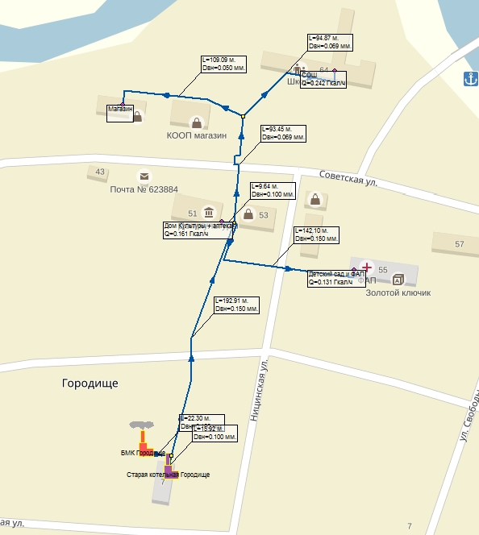

**Рисунок 2.14 –** Схема тепловых сетей в с. Городище

Протяженность тепловых сетей в зоне действия котельной д. Макушина составляет 22,28 мв двухтрубном исчислении. присоединение абонентского ввода внутридомовых систем отопления к тепловым сетям от котельной осуществлено по зависимой схеме .График регулирования отпуска теплоты в тепловые сети – центральный, качественный по отопительной нагрузке с температурами теплоносителя при расчетной тепловой нагрузке – 95/70⁰С.Тепловая изоляции трубопроводов – минераловатная, с покровным слоем - стальной лист. Структура тепловых сетей котельной д. Макушина представлена в таблице 2.8

Таблица 2.8 - Структура тепловых сетей в д. Макушина

| **Диаметр трубопровода, Двн** | **Надземная** | **Подвальная** | **Подземная канальная** | **Общий итог** |
| --- | --- | --- | --- | --- |
| **Макушина** | **22,28** | **0** | **0** | **22,28** |
| 0,05 | 22,28 | 0 | 0 | 22,28 |

Схема тепловых сетей в д. Макушина представлена на рисунке 2.15

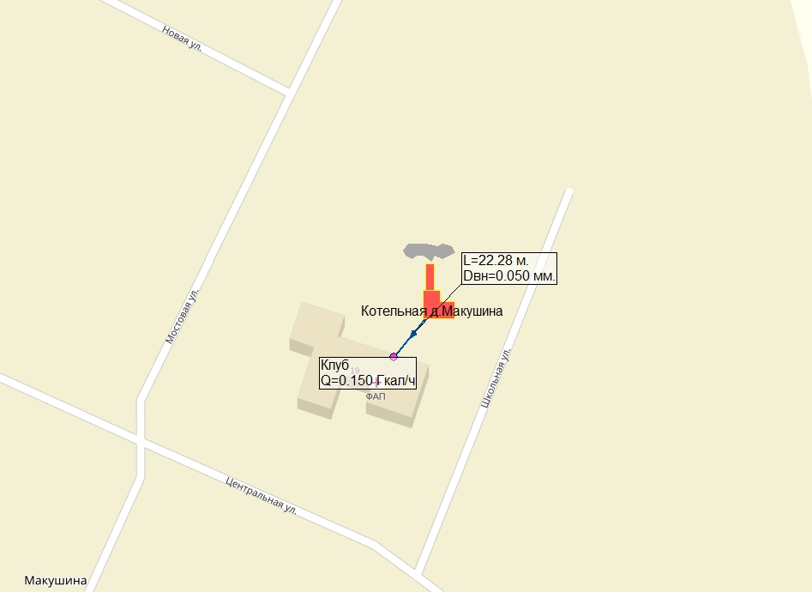

**Рисунок 2.15 –** Схема тепловых сетей в д. Макушина

Протяженность тепловых сетей в зоне действия котельной д. Вязовка составляет 37,82 мв двухтрубном исчислении. Присоединение абонентского ввода внутридомовых систем отопления к тепловым сетям от котельной осуществлено по зависимой схеме. График регулирования отпуска теплоты в тепловые сети – центральный, качественный по отопительной нагрузке с температурами теплоносителя при расчетной тепловой нагрузке – 95/70⁰С.Тепловая изоляции трубопроводов – минераловатная, с покровным слоем - стальной лист. Структура тепловых сетей котельной д. Вязовка представлена в таблице 2.9

Таблица 2.9 - Структура тепловых сетей в д. Вязовка

|  |  |  |  |  |
| --- | --- | --- | --- | --- |
| **Диаметр трубопровода, Двн** | **Надземная** | **Подвальная** | **Подземная канальная** | **Общий итог** |
| **Вязовка** | **37,82** | **0** | **0** | **37,82** |
| 0,05 | 37,82 | 0 | 0 | 37,82 |

Схема тепловых сетей в д. Вязовка представлена на рисунке 2.16

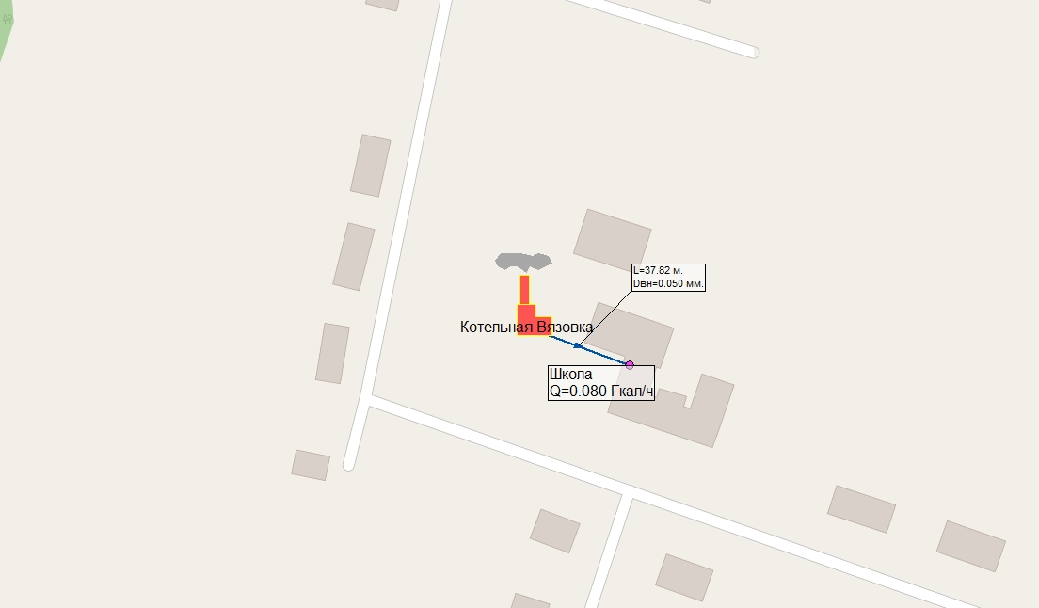

**Рисунок 2.16 –** Схема тепловых сетей в д. Вязовка

Протяженность тепловых сетей в зоне действия котельной д. Нижняя Иленка составляет 16,59 мв двухтрубном исчислении. Присоединение абонентского ввода внутридомовых систем отопления к тепловым сетям от котельной осуществлено по зависимой схеме. График регулирования отпуска теплоты в тепловые сети – центральный, качественный по отопительной нагрузке с температурами теплоносителя при расчетной тепловой нагрузке – 95/70⁰С.Тепловая изоляции трубопроводов – минераловатная, с покровным слоем - стальной лист. Структура тепловых сетей котельной д. Нижняя Иленка представлена в таблице 2.10

Таблица 2.10 - Структура тепловых сетей в д. Нижняя Иленка

|  |  |  |  |  |
| --- | --- | --- | --- | --- |
| **Диаметр трубопровода, Двн** | **Надземная** | **Подвальная** | **Подземная канальная** | **Общий итог** |
| **д.Н Иленка** | **16,59** | **0** | **0** | **16,59** |
| 0,05 | 16,59 | 0 | 0 | 16,59 |

Схема тепловых сетей в д. Нижняя Иленка представлена на рисунке 2.17

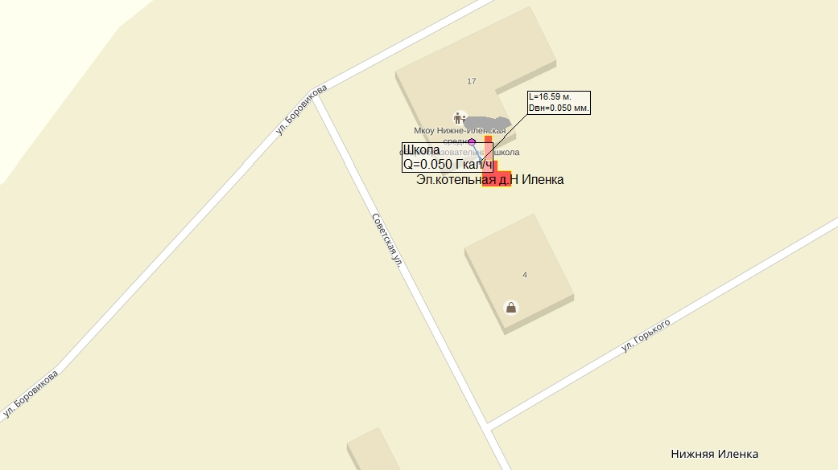

**Рисунок 2.17 –** Схема тепловых сетей в д. Нижняя Иленка

На рисунке 2.18 представлено распределение протяженности трубопроводов сетей отопления по типам прокладки в долевом выражении в с.п. Баженовское.

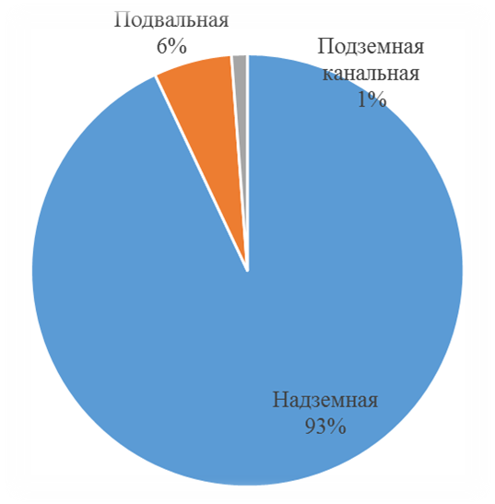

**Рисунок****2.18 –** Распределение протяженности трубопроводов сетей отопления по типам прокладки в с.п. Баженовское

Как видно из рисунка 2.18 основным типом прокладки трубопроводов сетей отопления является - надземный. Основным видом теплоизоляции трубопроводов сетей отопления является минераловатная изоляция.

В качестве запорной арматуры на тепловых сетях с.п. Баженовское используется стальные задвижки и шаровые краны. Регулирующей, а также предохранительной арматуры (гидроудар) не сетях не установлено.

## Балансы тепловой мощности и тепловой нагрузки

Потребителями тепловой энергии системы теплоснабжения сельского поселения Баженовское являются:

* в зоне действия котельной с. Баженовское - школа, ФАП, сельская администрация;
* в зоне действия котельной с. Городище - школа, Дом культуры, магазин, детский сад и ФАП;
* в зоне действия котельной д. Вязовка- муниципальная школа;
* в зоне действия котельной д.Макушина - клуб
* в зоне действия д. Нижняя Иленка -школа.

Сторонним организациям или объектам в поселении отпуск тепла не осуществляется.

В соответствии с предоставленными данными балансы тепловой мощности и присоединенной нагрузки в зонах действия источников тепловой энергии в базовом 2015г. представлены в таблице 2.11.

Таблица 2.11 – Балансы тепловой мощности и тепловой нагрузки в с.п Баженовское

| **Показатели** | **Единицы измерения** | **с. Городище** | **д. Вязовка** | **д. Нижняя Иленка** | **д. Макушина** | **с. Баженовское** |
| --- | --- | --- | --- | --- | --- | --- |
| Установленная мощность котельной, Гкал/ч | Гкал/ч | 0,54 | 0,3 | 0,1651 | 1,3 | 1,462 |
|
| Располагаемая тепловая мощность, Гкал/ч | Гкал/ч | н/д | н/д | н/д | н/д | н/д |
| Присоединённая нагрузка | Гкал/ч | 0,5365 | 0,08 | 0,15 | 0,15 | 0,17 |
| Собственные нужды | Гкал/ч | 0,02 | 0,01 | 0,00 | 0,05 | 0,02 |
| Мощность на коллекторах | Гкал/ч | 0,52 | 0,29 | 0,16 | 1,25 | 1,44 |
| Потери тепловой мощности в тепловых сетях, в т.ч.: | Гкал/ч | 0,08 | 0,04 | 0,01 | 0,25 | 0,22 |
| то же в % | % | 15% | 15% | 5% | 20% | 15% |
| Хозяйственные нужды | Гкал/ч | 0,01 | 0,01 | 0,00 | 0,02 | 0,03 |
| Резервы/дефициты по располагаемой тепловой мощности | Гкал/ч | **-0,11** | 0,16 | 0,00 | 0,82 | 1,03 |

Примечание: н/д – сведения не предоставлены

Из анализа данных балансов тепловой мощности котельных д. Вязовка, д. Нижняя Иленка, д. Макушина, с. Баженовскоевидно, что источники тепловой энергии в сельском поселении Баженовское имеют по состоянию на базовый период (2015г.) достаточный резерв тепловой мощности (2,01 Гкал/ч), для присоединения к ним перспективной тепловой нагрузки. Наблюдается дефицит для котельной с. Городище в 0,11 Гкал/ч, также на котельной д. Нижняя Иленка имеет место отсутствие резерва на случай аварийного выхода одного из котлоагрегатов.

## Балансы выработки, передачи и конечного потребления тепла

Раздел разрабатывается с целью установления балансов топлива, тепловой энергии, теплоносителя и товарного отпуска тепловой энергии потребителям по видам теплопотребления.

Балансы выработки, передачи и конечного потребления тепла, сложившиеся на источниках тепловой энергии сельского поселения Баженовское в базовом периоде представлены в таблице 2.12.

Таблица 2.12 – Баланс выработки, передачи и конечного потребления тепла от котельныхс.п. Баженовское

| **Составляющие баланса** | **Ед. изм.** | **с. Городище** | **д. Вязовка** | **д. Нижняя Иленка** | **д. Макушина** | **с. Баженовское** |
| --- | --- | --- | --- | --- | --- | --- |
| Всего потреблено топлива, в т.ч.: | тут | н/д | н/д | н/д | н/д | н/д |
| уголь | т. | 524,95 | 78,28 | 0 | 146,77 | 0 |
| электроэнергия | кВт | 0 | 0 | 435,027 | 0 | 0 |
| природный газ* | тыс. м3 | 0 | 0 | 0 | 0 | н/д |
| Выработано тепловой энергии | тыс. Гкал | 1401,4 | н/д | н/д | н/д | 954 |
| УРУТ на выработку тепла, | кг.у.т/Гкал | н/д | н/д | н/д | н/д | н/д |
| Средневзвешенный КПД котельной | % | 85 | 80 | 98 | 78,33 | 91 |
| Собственные нужды, | тыс. Гкал | 56,06 | н/д | н/д | н/д | 14,31 |
| Отпущено с коллекторов | тыс. Гкал | 1345,34 | н/д | н/д | н/д | 939,69 |
| Потребление на коллекторах | тыс. Гкал | 0,00 | 0,00 | 0,00 | 0,00 | 0,00 |
| Отпущено в тепловые сети | тыс. Гкал | 1143,54 | н/д | н/д | н/д | 798,74 |
| Потери в тепловых сетях | тыс. Гкал | 201,80 | н/д | н/д | н/д | 140,95 |
| то же в % |  | 15,00% | 15,00% | 5,00% | 20,00% | 15,00% |
| Хозяйственные нужды | тыс. Гкал | 22,87 | н/д | н/д | н/д | 15,97 |
| Отпущено потребителям | тыс. Гкал | 1120,67 | н/д | н/д | н/д | 782,76 |

Примечание: н/д- сведения не предоставлены

## Топливные балансы

В соответствии с требованиями пункта 4.5 [15] «…Проектирование котельных, для которых не определён в установленном порядке вид топлива, не допускается. Вид топлива и его классификация (основное, при необходимости аварийное) определяется по согласованию с региональными уполномоченными органами власти. Количество и способ доставки необходимо согласовать с топливоснабжающими организациями».

В качестве основного топлива для котельной №8 используется природный газ, поставляемый к котельной по системе газоснабжения села Баженовское. Сельское поселение обеспечивается газом по отводу от газопровода.

В качестве основного топлива для котельных с. Городище, д. Вязовка, д. Макушина используется уголь, поставляемый к котельной по системе топливоснабжения с.п. Баженовское. Резервным топливом является печное топливо (дрова).

В качествеосновного топлива для котельной д. Нижняя Иленка используется электроэнергия, поставляемый к котельной по электрическим сетям деревни. Резервное топливо отсутствует.

Расход основного топлива котельными с.п. Баженовское приведен в таблице 2.13

Таблица 2.13 - Потребление котельными топлива за 2015-2016 годы в с.п. Баженовское

|  |  |  |
| --- | --- | --- |
| **Наименование населенного пункта** | **Расход топлива** | |
| **2015** | **2016** |
| с. Городище | 524,95 | н/д |
| д. Вязовка | 78,28 | н/д |
| д. Нижняя Иленка | 426,632 | 435,03 |
| д. Макушина | 146,77 | н/д |
| с. Баженовское | н/д | н/д |

Согласно данным, предоставленным при проведении предпроектного исследования по сбору исходной информации на источниках тепловой энергии сельского поселения Баженовское резервное и аварийное топливо– не предусмотрено, что допускается в соответствии с[14].

## Технико-экономические показатели теплоснабжающих организаций

В сельском поселении Баженовское регулируемую деятельность в сфере теплоснабжения по состоянию на 01.01.2016осуществляют теплоснабжающая организация - АО «Регионгаз-инвест» и ООО "Теплоснаб".

### **Технико-экономические показатели АО «Регионгаз-инвест».**

Карточка предприятия АО «Регионгаз-инвест» представлена в таблице 2.14

Таблица 2.14 - Карточка предприятия АО "Регионгаз-инвест"

| **Показатели, подлежащие раскрытию в сфере теплоснабжения и сфере оказания услуг по передаче тепловой энергии (цены и тарифы)** | |
| --- | --- |
| Субъект РФ | Свердловская область |
| Публикация | На сайте регулирующего органа |
| По желанию организации информация раскрыта в дополнительных источниках публикации? | нет |
|  | Период регулирования |
| Начало очередного периода регулирования | 01.01.2014 |
| Окончание очередного периода регулирования | 31.12.2016 |
| Является ли данное юридическое лицо подразделением (филиалом) другой организации | нет |
| Наименование организации | Закрытое акционерное общество "Регионгаз-инвест", г.Екатеринбург - филиал Байкаловский муниципальный район |
| Наименование филиала |  |
| ИНН | 6659075136 |
| КПП | 663803001 |
| Вид деятельности | производство (некомбинированная выработка) +сбыт |
| Тариф | тариф на тепловую энергию (мощность) |
| Режим налогообложения | общий |
|  | НДС (Отметка об учтенном НДС) |
| Организации-перепродавцы | тариф не утверждался |
| Бюджетные потребители | тариф указан без НДС для плательщиков НДС |
| Население | тариф с НДС организаций-плательщиков НДС |
| Прочие | тариф указан без НДС для плательщиков НДС |
| Наличие двухставочного тарифа | нет |
|  | Адрес регулируемой организации |
| Юридический адрес | 620141, г.Екатеринбург, ул.Артинская, 15, оф.501 |
| Почтовый адрес | 620141, г.Екатеринбург, ул.Артинская, 15, оф.501 |
|  | Руководитель |
| Фамилия, имя, отчество | Евдокимов Анатолий Григорьевич |
| (код) номер телефона | (343) 372-88-91 |
|  | Главный бухгалтер |
| Фамилия, имя, отчество | Волкова Анна Евгеньевна |
| (код) номер телефона | (343) 372-88-91 |

АО «Регионгаз-инвест» создано с целью осуществления хозяйственной деятельности, получения прибыли, содействия наиболее полному удовлетворению общественных потребностей в продукции, товарах, работах и услугах. Основными задачами деятельности АО «Регионгаз-инвест» в соответствии с Уставом общества являются:

* обеспечение благоприятных и безопасных условий проживания граждан, надлежащее содержание общего имущества в многоквартирном доме, решение вопросов пользования данным имуществом, а также обеспечение предоставления гражданам коммунальных услуг.
* организация работы, направленной на долгосрочную сохранность общего имущества многоквартирного дома, в соответствии с требованиями законодательства Российской Федерации и увеличение стоимости жилого дома как объекта недвижимости, предоставление качественных услуг населению в соответствии с требованиями государственных стандартов качества;
* обеспечение граждан комфортными и безопасными условиями проживания в многоквартирном доме;
* создание диспетчерских служб;
* снижение издержек при предоставлении жилищно-коммунальных услуг;
* управление финансовыми потоками: организация сбора платежей от населения за жилое помещение и коммунальные услуги, организация расчета за предоставленные жилищно-коммунальные услуги;
* эксплуатация и ремонт энергетического и теплотехнического оборудования, существующих инженерных коммуникаций;
* реализация мероприятий, направленных на эффективное управление многоквартирными домами;
* проведение разъяснительной работы с населением, направленной на повышение сохранности жилищного фонда и снижение энерго и ресурсопотребления, отчет перед собственниками о своей деятельности и состоянии их имущества;
* принятие мер по предотвращению материального ущерба, непосредственно для собственников общего имущества жилищного фонда и нежилых объектов;
* и иные виды деятельности, не запрещенные законодательством Российской Федерации.

В таблице 2.15 представлены технико-экономические показатели работы предприятия за 2013 год

Таблица2.15 - Технологическеи параметры котельных и производственные показатели ЗАО «Регионгаз-инвест»

| **№ п/п** | **Наименование показателя** | **Единица измерения** | **Значение** |
| --- | --- | --- | --- |
| **1** | **2** | **3** | **4** |
| 1 | Вид регулируемой деятельности | x | производство (некомбинированная выработка) +сбыт |
| 2 | Выручка от регулируемой деятельности | тыс.руб. | 23 259,08 |
| 3 | Себестоимость производимых товаров (оказываемых услуг) по регулируемому виду деятельности, в том числе: | тыс.руб. | 23 259,08 |
| 3.1 | Расходы на покупаемую тепловую энергию (мощность) | тыс.руб. | 0,00 |
| 3.2 | Расходы на топливо | тыс.руб. | 12 130,70 |
| 3.2.1 | газ природный по регулируемой цене | тыс.руб. | 12 130,70 |
| Стоимость | тыс.руб. | 12 130,70 |
| Объем | тыс. м3 | 3 283,20 |
| Стоимость 1й единицы объема с учетом доставки (транспортировки) | тыс.руб. | 3,69 |
| Способ приобретения | x | прямые договора без торгов |
| 3.3 | Расходы на покупаемую электрическую энергию (мощность), потребляемую оборудованием, используемым в технологическом процессе: | тыс.руб. | 2 565,01 |
| 3.3.1 | Средневзвешенная стоимость 1 кВт*ч | руб. | 4,41 |
| 3.3.2 | Объем приобретенной электрической энергии | тыс. кВт*ч | 581,4000 |
| 3.4 | Расходы на приобретение холодной воды, используемой в технологическом процессе | тыс.руб. | 0,00 |
| 3.5 | Расходы на химреагенты, используемые в технологическом процессе | тыс.руб. | 0,00 |
| 3.6 | Расходы на оплату труда основного производственного персонала | тыс.руб. | 1 520,43 |
| 3.7 | Отчисления на социальные нужды основного производственного персонала | тыс.руб. | 459,17 |
| 3.8 | Расходы на амортизацию основных производственных средств, используемых в технологическом процессе | тыс.руб. | 2 764,81 |
| 3.9 | Расходы на аренду имущества, используемого в технологическом процессе | тыс.руб. | 0,00 |
| 3.10 | Общепроизводственные (цеховые) расходы, в том числе: | тыс.руб. | 1 293,57 |
| 3.10.1 | Расходы на оплату труда | тыс.руб. | 0,00 |
| 3.10.2 | Отчисления на социальные нужды | тыс.руб. | 0,00 |
| 3.11 | Общехозяйственные (управленческие) расходы | тыс.руб. | 1 613,24 |
| 3.11.1 | Расходы на оплату труда | тыс.руб. | 0,00 |
| 3.11.2 | Отчисления на социальные нужды | тыс.руб. | 0,00 |
| 3.12 | Расходы на ремонт (капитальный и текущий) основных производственных средств | тыс.руб. | 747,35 |
| 3.12.1 | Справочно: расходы на капитальный ремонт основных производственных средств | тыс.руб. |  |
| 3.12.2 | Справочно: расходы на текущий ремонт основных производственных средств | тыс.руб. |  |
| 3.13 | Расходы на услуги производственного характера, выполняемые по договорам с организациями на проведение регламентных работ в рамках технологического процесса | тыс.руб. | 0,00 |
| 3.14 | Прочие расходы из себестоимости | тыс.руб. | -259,61 |
| 3.15 | Другие расходы по содержанию и эксплуатации оборудования | тыс.руб. | 280,39 |
| 3.16 | Прибыль | тыс.руб. | 144,02 |
| 4 | Валовая прибыль от продажи товаров и услуг по регулируемому виду деятельности (теплоснабжение и передача тепловой энергии) | тыс.руб. | 0,00 |
| 5 | Чистая прибыль от регулируемого вида деятельности, в том числе: | тыс.руб. | 0,00 |
| 5.1 | чистая прибыль на финансирование мероприятий, предусмотренных инвестиционной программой по развитию системы теплоснабжения | тыс.руб. | 0,00 |
| 6 | Установленная тепловая мощность | Гкал/ч | 16,94 |
| 7 | Присоединенная нагрузка | Гкал/ч | 9,46 |
| 8 | Объем вырабатываемой регулируемой организацией тепловой энергии | тыс. Гкал | 24,1306 |
| 8.1 | Справочно: объем тепловой энергии на технологические нужды производства | тыс. Гкал | 0,3566 |
| 9 | Объем покупаемой регулируемой организацией тепловой энергии | тыс. Гкал | 0,0000 |
| 10 | Объем тепловой энергии, отпускаемой потребителям, в том числе: | тыс. Гкал | 23,7740 |
| 10.1 | По приборам учета | тыс. Гкал | 23,7740 |
| 10.2 | По нормативам потребления | тыс. Гкал | 0,0000 |
| 11 | Технологические потери тепловой энергии при передаче по тепловым сетям | % | 0,00 |
| 12 | Справочно: потери тепла через изоляцию труб | тыс.Гкал |  |
| 13 | Справочно: потери тепла через утечки | тыс.Гкал |  |
| 14 | Справочно: потери тепла, ВСЕГО | тыс.Гкал |  |
| 15 | Протяженность магистральных сетей и тепловых вводов (в однотрубном исчислении) | км | 0,00 |
| 16 | Протяженность разводящих сетей (в однотрубном исчислении) | км | 0,00 |
| 17 | Количество теплоэлектростанций | ед. | 0 |
| 18 | Количество тепловых станций и котельных | ед. | 7 |
| 19 | Количество тепловых пунктов | ед. | 0 |
| 20 | Среднесписочная численность основного производственного персонала | чел. | 14 |
| 21 | Удельный расход условного топлива на единицу тепловой энергии, отпускаемой в тепловую сеть | кг у.т./Гкал | 157,43 |
| 22 | Удельный расход электрической энергии на единицу тепловой энергии, отпускаемой в тепловую сеть | кВт*ч/Гкал | 24,46 |
| 23 | Удельный расход холодной воды на единицу тепловой энергии, отпускаемой в тепловую сеть | куб. м/Гкал | 0,00 |

Динамика изменения тарифов по ЗАО «Регионгаз-инвест представлена в таблице 2.16

Таблица 2.16 - Информация о ценах (тарифах) на тепловую энергию (мощность) Закрытое акционерное общество "Регионгаз-инвест", г.Екатеринбург - филиал Байкаловский муниципальный район

| **№ п/п** | **Цена (тариф)** | |  | | | **Срок действия цены (тарифа) на тепловую энергию (мощность)** | | **Реквизиты решения об установлении цен (тарифов) на тепловую энергию (мощность)** | | **Наименование органа регулирования, принявшего решение об установлении цен (тарифов) на тепловую энергию (мощность)** | **Источник официального опубликования решения об установлении цен (тарифов) на тепловую энергию (мощность)** | **Примечание** |
| --- | --- | --- | --- | --- | --- | --- | --- | --- | --- | --- | --- | --- |
| **Бюджетные потребители** | **Население** | **Прочие** |
| **Одноставочный тариф, руб./Гкал** | **Одноставочный тариф, руб./Гкал** | **Одноставочный тариф, руб./Гкал** |
| **дата начала** | **дата окончания** | **дата** | **номер** |
| **1** | **2** | | **6** | **9** | **12** | **15** | **16** | **17** | **18** | **19** | **20** | **21** |
|  | Вид теплоносителя | x |  |  |  |  |  |  |  |  |  |  |
| 1.1 | горячая вода | через тепловую сеть |  |  |  | 01.01.2014 | 30.06.2014 | 13.12.2013 | 123-ПК | РЭК Свердловской области | www.pravo.gov66.ru, опубликование № 278 от 20.12.2013 г. |  |
| отпуск с коллекторов | 994,97 | 1 174,06 | 994,97 |
| 2.1 | горячая вода | через тепловую сеть |  |  |  | 01.07.2014 | 31.12.2014 |
| отпуск с коллекторов | 1 042,54 | 1 230,20 | 1 042,54 |
| 3.1 | горячая вода | через тепловую сеть |  |  |  | 01.01.2015 | 31.12.2015 |
| отпуск с коллекторов | 1 042,89 | 1 230,61 | 1 042,89 |
| 4.1 | горячая вода | через тепловую сеть |  |  |  | 01.01.2016 | 31.12.2016 |
| отпуск с коллекторов | 1 087,60 | 1 283,37 | 1 087,60 |

### **Технико-экономические показатели ООО "Теплоснаб".**

ООО "Теплоснаб" создано с целью осуществления хозяйственной деятельности, содействия наиболее полному удовлетворению общественных потребностей в продукции, товарах, работах и услугах. Основными задачами деятельности ООО "Теплоснаб" в соответствии с Уставом общества являются:

* обеспечение благоприятных и безопасных условий проживания граждан, надлежащее содержание общего имущества в многоквартирном доме, решение вопросов пользования данным имуществом, а также обеспечение предоставления гражданам коммунальных услуг.
* организация работы, направленной на долгосрочную сохранность общего имущества многоквартирного дома, в соответствии с требованиями законодательства Российской Федерации и увеличение стоимости жилого дома как объекта недвижимости, предоставление качественных услуг населению в соответствии с требованиями государственных стандартов качества;
* обеспечение граждан комфортными и безопасными условиями проживания в многоквартирном доме;
* создание диспетчерских служб;
* снижение издержек при предоставлении жилищно-коммунальных услуг;
* управление финансовыми потоками: организация сбора платежей от населения за жилое помещение и коммунальные услуги, организация расчета за предоставленные жилищно-коммунальные услуги;
* эксплуатация и ремонт энергетического и теплотехнического оборудования, существующих инженерных коммуникаций;
* реализация мероприятий, направленных на эффективное управление многоквартирными домами;
* проведение разъяснительной работы с населением, направленной на повышение сохранности жилищного фонда и снижение энерго и ресурсопотребления, отчет перед собственниками о своей деятельности и состоянии их имущества;
* принятие мер по предотвращению материального ущерба, непосредственно для собственников общего имущества жилищного фонда и нежилых объектов;
* и иные виды деятельности, не запрещенные законодательством Российской Федерации

## Цены (тарифы) в сфере теплоснабжения

**Динамика утверждённых тарифов, устанавливаемых органами исполнительной власти субъекта Российской Федерации в области государственного регулирования цен (тарифов) по каждому из регулируемых видов деятельности и по каждой теплосетевой и теплоснабжающей организации с учётом последних 3 лет**

Тарифы на тепловую энергию для потребителей сельского поселения Баженовское устанавливаются Региональной энергетической комиссией Свердловской области в соответствии с [1], Постановлением Правительства Российской Федерации от 26.02.2004 № 109 «О ценообразовании в отношении электри­ческой и тепловой энергии в Российской Федерации» (с изменениями на 29.09.2010), приказом Федеральной службы по тарифам от 08.04.2005 № 130-э «Об утверждении Регламента рассмотрения дел об установлении тарифов и (или) их предельных уровней на электрическую (тепловую) энергию (мощность) и на услуги, оказываемые на оптовом и розничных рынках электрической (тепловой) энергии (мощности)» (с изменениями на 06.04.2009), на основании обращений энергоснабжающих организаций и протокола правления РЭК.

Значения тарифов на тепловую энергию, установленные РЭК и действующие для потребителей, находящихся на территории сельского поселения Баженовское в течение 2014, 2015, 2016 гг. представлены в таблице 2.17.

Таблица2.17 - Тарифы на тепловую энергию для потребителей с 01.01.2014 года

|  |  |  |  |
| --- | --- | --- | --- |
| **Наименование теплоснабжающей организации** | **Утвержденные одноставочные тарифы на тепловую энергию, отпускаемую в горячей воде, Руб./Гкал, (с учетом НДС)** | | |
| **2014 г.** | **2015 г.** | **2016 г.** |
| АО «Регионгаз-инвест» | 1636,36 | 1742,5 | 1839,77 |
| ООО "Теплоснаб" | 1918,1 | 2104,15 | 2152,99 |

Динамика изменения тарифов, установленных РСТ для потребителей в сельском поселении Баженовское по АО «Регионгаз-инвест» и ООО "Теплоснаб"за 2014-2016 гг.приведена на рисунке 2.19.

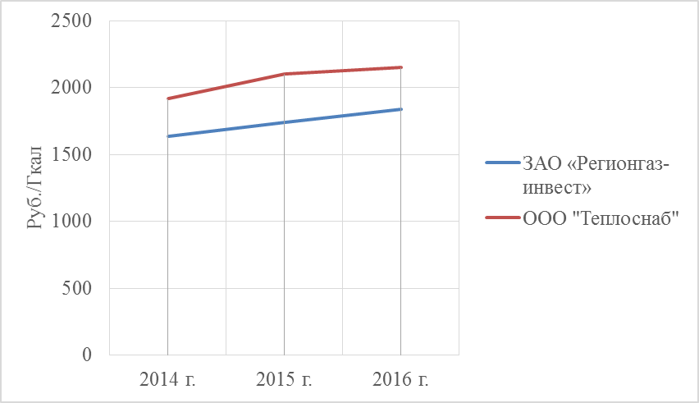

Рисунок2.19 - Динамика утвержденных тарифов на тепловую энергию для ЗАО «Регионгаз-инвест» и ООО "Теплоснаб"в зоне деятельности с.п. Баженовскоеза 2014-2016 гг.

***Плата за подключение к системе теплоснабжения и поступления денежных средств от осуществления указанной деятельности***

В соответствии с требованиями Федерального закона от 27.07.2010 г. № 190-ФЗ «О теплоснабжении»:

- потребители тепловой энергии, в том числе застройщики, планирующие подключение к системе теплоснабжения, заключают договоры о подключении к системе теплоснабжения и вносят плату за подключение к системе теплоснабжения.

На основании письма в адрес ООО «Комэнергоресурсна момент разработки схемы теплоснабжения сельского поселения Баженовское плата за подключение к системе теплоснабжения с.п. Баженовское РЭК - не устанавливалась.

***Плата за услуги по поддержанию резервной тепловой мощности, в том числе для социально значимых категорий потребителей***

В соответствии с требованиями Федерального Закона Российской Федерации от 27.07.2010 г. № 190-ФЗ «О теплоснабжении»:

- потребители, подключенные к системе теплоснабжения, но не потребляющие тепловой энергии (мощности), теплоносителя по договору теплоснабжения, заключают с теплоснабжающими организациями договоры на оказание услуг по поддержанию резервной мощности;

На момент разработки схемы теплоснабжения сельского поселения Баженовское плата за услуги по поддержанию резервной тепловой мощности при отсутствии потребления тепловой энергии, в том числе для социально значимых категорий потребителей сельского поселения Баженовское РСТ - не устанавливалась.

## Существующие технические и технологические проблемы теплоснабжения

Согласно утвержденной программе «Комплексного развития систем коммунальной инфраструктуры Баженовского сельского поселения до 2025 года», разработанной ООО «Комэнергоресурс» в 2015 году основными системными проблемами функционирования теплоснабжения населенных пунктов с.п. Баженовское, требующими решения в ходе реализации программы, являются:

1. существенный избыток мощностей источников в с. Баженовское и д. Макушина в части систем теплоснабжения (коэффициент использования мощности не превышает 0,5);
2. завышение тепловых нагрузок потребителей при разработке балансов тепловых мощностей;
3. недостаточная обеспеченность приборами учета потребления топлива и отпуска тепловой энергии;
4. низкий остаточный ресурс, изношенность оборудования и нарушение регламентных требований по наладке режимов котлов;
5. низкие характеристики теплозащиты жилых зданий и их ухудшение из-за недостаточных ремонтов ограждающих конструкций жилых и общественных зданий и роста доли ветхого жилья;
6. дефицит располагаемой мощности на котельной с. Городище, а также отсутствие резерва на котельной Нижняя Иленка;
7. нехватка квалифицированных кадров;
8. сильная изношенность основного и вспомогательного оборудования на котельных д. Вязовка, с. Городище, д. Макушина (срок эксплуатации более 26 лет)

На основании информации, полученной от теплоснабжающих организаций и администрации Байкаловского района, а также анализа существующего положения в системе теплоснабжения сельского поселения Баженовское ООО «Комэнергоресурс» выделены основные технические и технологические проблемы, влияющие на безопасность, надежность и качество теплоснабжения, требующие решения в течение расчетного срока реализации схемы теплоснабжения. Проблемами являются:

* низкий остаточный ресурс, изношенность находящегося в эксплуатации оборудования котельной и тепловых сетей;
* отсутствие централизованного горячего водоснабжения потребителей (отсутствие циркуляционных трубопроводов системы горячего водоснабжения);
* недостаточная обеспеченность приборами учета отпуска и потребления тепловой энергии.

# Раздел 3. Существующее состояние строительных фондов и генеральный план развития поселения

## Генеральный план развития поселения

Действующий генеральный план сельского поселения Баженовское –был разработан в 2011 году ЗАО «Проектно-изыскательский институт ГЕО» (г. Екатеринбург).

Генеральный план устанавливает:

* функциональное зонирование территории поселения;
* характер развития муниципального образования с определением подсистем социально-культурных и общественно-деловых центров;
* направления развития жилищного строительства за счет сноса ветхого и аварийного жилья, а также путем освоения незастроенных территорий;
* характер развития сети транспортной, инженерной, социальной и иных инфраструктур.

Генеральным планом установлены объекты местного значения, планируемые к размещению (строительство и реконструкция), относящиеся к следующим областям:

* образование, здравоохранение, культура, физическая культура и массовый спорт, утилизация и переработка бытовых и промышленных отходов;
* автомобильные дороги местного значения;
* электро-, тепло-, газо- и водоснабжение, водоотведение.

Расчетные этапы территориального планирования, принятые в Генеральном плане: Исходный год проектирования – 2010 год, расчетный срок генерального плана – 2030 год, I очередь реализации генерального плана – 2020 год.

Численность населения на период 01.01.2016 составляет 3130чел., на расчетный срок проекта (2032 г.) составит 3450 человек.

## Сведения о жилищном фонде

Площадь жилых территорий в границах населенного пункта составляет 3297,79 га, в том числе индивидуальной жилой застройки – 861,27 га (90,65%), малоэтажной жилой застройки – 80,53 га (9,35%). Плотность населения на территориях постоянной жилой застройки составляет 9 чел./га.

Общая площадь жилья в сельском поселении Баженовское составляет порядка 32912 тыс. кв. м, в том числе 24222,5тыс. кв. м общей площади (или 64,12%) приходится на индивидуальный жилой фонд. Распределение жилья по виду представлено в таблице 3.1

Таблица3.1 – Структура действующего жилищного фонда

|  |  |  |  |  |  |  |  |  |  |  |  |  |  |  |  |  |
| --- | --- | --- | --- | --- | --- | --- | --- | --- | --- | --- | --- | --- | --- | --- | --- | --- |
| **Название зоны** | **с. Городище** | **д. Вязовка** | **д. Нижняя Иленка** | **д. Макушина** | **с. Баженовское** | **д. Палецкова** | **д. Кадочникова** | **д. Степина** | **д. Красный бор** | **д. Власова** | **д. Боровикова** | **д. Лукина** | **д. Верхняя-Иленка** | **д. Гуляева** | **д. Скоморохова** | **д. Субботина** |
| **Площадь, га** | | | | | | | | | | | | | | | |
| Общая площадь | 466,38 | 341,99 | 256,1 | 326,67 | 147,07 | 440,56 | 65,3 | 52,86 | 6,77 | 78,17 | 114,13 | 36,23 | 283,15 | 353,29 | 232,05 | 97,07 |
| Зона жилой застройки | 60,5 | 51,09 | 44,32 | 26,2 | 18,03 | 57,71 | 8,55 | 6,92 | 0,89 | 10,24 | 14,95 | 4,75 | 37,09 | 46,28 | 30,40 | 12,72 |

Таким образом, жилая застройка в границах населенного пункта представлена в основном многоквартирными жилыми домами и одноквартирными жилыми домами. Наибольшая доля в структуре действующего жилищного фонда приходится на индивидуальные жилые дома – 64,12% площади жилищного фонда. Малоэтажные жилые строения занимают 35,88%от общей площади действующего жилищного фонда. Средняя жилищная обеспеченность составляет 21 кв. м на человека.

В целом, согласно анализу жилищной сферы, можно сделать следующие выводы:

* средняя жилищная обеспеченность выше социального норматива средней жилищной обеспеченности на 10% и равна 21 кв. м на человека;
* средняя плотность населения в границах жилой застройки составляет 9 чел./га;
* основную долю действующего жилищного фонда по общей площади составляют индивидуальные жилые дома (64,12 от общей площади действующего жилья), на долю малоэтажныхжилых домовприходится порядка35,88% от действующего жилья.

## Сведения об общественном фонде

Социальная сфера поселения представлена сетью учреждений, деятельность которых направлена на реализацию полномочий в области дошкольного и школьного образования, организации культурного досуга, а также предприятиями, оказывающими услуги бытового обслуживания населения.

В общей структуре доля отапливаемых общественный зданий составляет около 33,28% от общего фонда.

## Сведения о производственных территориях

На территории сельского поселения Баженовское площадь зоны производственно- складской застройки составляет 96,04 га.

Площадь зоны производственно-складской застройки в границах населенного пункта Баженовское составляет 8,96 га.

Также на территории населенного пункта сформированы территории сельскохозяйственного использования 57,81 га.

Зоны производственных территорий не охвачены центральным теплоснабжением.

## Прогноз развития строительных фондов на 2017 - 2031 гг.

Прогнозные данные по приростам площадей строительных фондов на каждом этапе рассматриваемого периода, подготовлены на основании анализа решений Генерального плана развития сельского поселения Баженовское и информации полученной от администрации сельского поселения Баженовское.

Генеральным планом предусмотрено:

* упорядочение, структурирование и уплотнение сложившейся застройки;
* снос ветхих и недействующих домов и переселение жителей из жилищного фонда, непригодного для проживания.

При этом градостроительная емкость территории должна составить 1900 человек.

Решения генерального плана в социальной сфере предполагают следующие мероприятия:

* снос зданий объектов социальной сферы, не соответствующих архитектурно-планировочным решениям или не функционирующих по назначению;

Типы зон, составляющие территорию муниципального образования к концу расчетного срока, не изменятся.

Типы зон, составляющие территорию населенного пункта к концу расчетного срока, не изменятся.

# Раздел 4. Прогноз спроса на тепловую мощность и тепловую энергию

## Прогноз спроса на тепло для целей отопления

Прогноз спроса на тепловую энергию в сельском поселении Баженовское на перспективу до 2031г. выполнен на основании предоставленных данных по поселению и с учётом требований к энергетической эффективности объектов теплопотребления, устанавливаемых в соответствии с законодательством Российской Федерации.

Расчет тепловых нагрузок по сельскому по селению Баженовское, ООО «Комэнергоресурс» производился по ТСН 23-301-2004 Свердловской области «Энергетическая эффективность жилых и общественных зданий. Нормативы по теплозащите зданий», с учетом индикаторов ресурсной эффективности и целевых показателей деятельности организации в сфере теплоснабжения по Свердловской области 2016 г.

Для расчёта перспективных тепловых нагрузок жилищно-коммунального сектора приняты:

1. удельные расходы тепловой энергии на отопление жилых (на 1 м**2** общей площади) и общественных зданий (на 1 м**3**) в соответствии со [10] с учётом их пересчёта на климатические условия сельского поселения Баженовское по формуле:

где:

qreqh – нормируемый удельный расход тепловой энергии на отопление жилых помещений в жилых домах всех видов, кДж/(м**2**\***0**С*сутки);

tвн – расчётная температура внутреннего воздуха отапливаемых помещений, принимаемая согласно ГОСТ 30494-96 «Здания жилые и общественные. Параметры микроклимата в помещениях» для соответствующих типов зданий и в соответствии с ТСН 23-301-2004 Свердловской области «Энергетическая эффективность жилых и общественных зданий», ºС;

tр.о - расчётная температура наружного воздуха для проектирования отопления, ºС (- 35 ºСпри обеспеченности 0,92);

tср.о - средняя температура наружного воздуха за отапливаемый период, ºС (- 7,1 ºС);

nо – продолжительность отопительного периода, суток (226 суток);

Dd – градусо-сутки отопительного периода, ºС*сут (6351).

Значения продолжительности отопительного периода и градусо-суток для каждого типа здания рассчитывались по формуле:



Удельные расходы тепловой энергии на отопление жилых и общественных зданий представлены в таблицах 4.1 и 4.2.

Таблица 4.1 – Удельный расход тепловой энергии на отопление жилых домов одноквартирных отдельно стоящих, ккал/ч на 1м² общей площади

| **Отапливаемая площадь домов, м2** | **С числом этажей** | | | |
| --- | --- | --- | --- | --- |
| **1** | **2** | **3** | **4** |
| 60 и менее | 84,64 | - | - | - |
| 100 | 75,57 | 81,62 | - | - |
| 150 | 66,5 | 72,55 | 78,6 | - |
| 250 | 60,46 | 63,48 | 66,5 | 69,53 |
| 400 | - | 54,41 | 57,44 | 60,46 |
| 600 | - | 48,37 | 51,39 | 54,41 |
| 1000 и более | - | 42,32 | 45,34 | 48,37 |

Таблица 4.2 – Удельный расход тепловой энергии на отопление зданий, ккал/ч на 1м² общей площади

| **Типы зданий** | **Этажность зданий** | | | | | |
| --- | --- | --- | --- | --- | --- | --- |
| **1** | **2** | **3** | **4,5** | **6-9** | **10 и более** |
| Жилые, общеобразовательные и др. общественные здания | 27,95 | 26,31 | 24,99 | 23,68 | 23,02 | 27,95 |
| Поликлиники и лечебные учреждения, дома-интернаты | 17,61 | 17,09 | 16,57 | 16,05 | 15,54 | 15,02 |
| Детские дошкольные учреждения | 22,90 | | | - | - | - |

1. удельные расходы тепловой энергии на вентиляцию общественных зданий с коэффициентом 0,6 от удельного расхода тепла на их отопление.

Прогнозы приростов численности населения и строительных фондов по этапам расчетного срока схемы теплоснабжения представлены администрацией сельского поселения Баженовское. Согласно предоставленным данным приростов строительных фондов на рассматриваемую перспективу не запланировано, тепловые нагрузки остаются на существующем уровне.

## Прогноз спроса на тепло для целей горячего водоснабжения

Прогноз перспективных удельных расходов тепловой энергии на горячее водоснабжение сельского поселения Баженовское на перспективу 2032г. выполнен на основании предоставленных данных по поселению.

Удельный расход тепловой энергии на горячее водоснабжение на одного человека в жилых и общественных зданиях в соответствии с [3] (с изменениями от 6 мая 2011 г., 28 марта 2012 г.) по формуле:

,ккал/ч на человека,

где:

NГВС - суточный расход воды на нужды горячего водоснабжения, принимаемый согласно СНиП 2.04.01-85* «Внутренний водопровод и канализация зданий», л/ (сут. *чел.);

ро - объемный вес воды, равный 983,18 кг/м3 при температуре th = 60 °С;

С - теплоемкость воды, равная 1 ккал/(кг * °С);

th - температура горячей воды в местах водоразбора принята в соответствии со СНиП 2.04.01-85* «Внутренний водопровод и канализация зданий», °С (60°С);

tс - средняя температура холодной воды в сети водопровода в отопительный период, °С (5°С);

Ктп - коэффициент, учитывающий тепловые потери трубопроводами систем горячего водоснабжения и затраты тепловой энергии на отопление ванных комнат ([для](http://base.garant.ru/12147362/#10000) изолированных трубопроводов – 0,02).

Исходя из того, что вновь строящихся объектов с подключением к СЦТ на территории с.п. Баженовское в рассматриваемую перспективу не запланировано, расчет произвести невозможно, тепловые нагрузки остаются на существующем уровне.

## Прогноз спроса на тепло для целей отопления и горячего водоснабжения

На основании прогноза ввода новых объектов в сельском поселении Баженовское и их расчетных нагрузок на отопление, вентиляцию и ГВС, выполнено их подключение к источникам тепловой энергии.

Исходя из того, что вновь строящихся объектов с подключением к СЦТ на территории с.п. Баженовское в рассматриваемую перспективу не запланировано, тепловые нагрузки остаются на существующем уровне.

# Раздел 5. Перспективные балансы производительности водоподготовительных установок

Перспективные объёмы теплоносителя, необходимые для передачи тепла от источников тепловой энергии системы теплоснабжения сельского поселения Баженовское до потребителя в зоне действия каждого источника, прогнозировались исходя из следующих условий:

* система теплоснабжения сельского поселения Баженовское закрытая: на источниках тепловой энергии применяется центральное качественное регулирование отпуска тепла по отопительной нагрузке в зависимости от температуры наружного воздуха;
* сверхнормативные потери теплоносителя при передаче тепловой энергии будут сокращаться вследствие работ по реконструкции участков тепловых сетей системы теплоснабжения;
* подключение потребителей в существующих ранее и вновь создаваемых зонах теплоснабжения будет осуществляться по зависимой схеме присоединения систем отопления.

Источником водоснабжения котельных сельского поселения Баженовское является водопровод от артезианских скважин. Подготовка теплоносителя для подпитки тепловых сетей организована с применением водоподготовительных установок.

Расчёт нормативных потерь теплоносителя в тепловых сетях всех зон действия источников тепловой энергии выполнен на основании «Методических указаний по составлению энергетической характеристики для систем транспорта тепловой энергии по показателю "потери сетевой воды» СО 153-34.20.523-2003, утверждённых приказом Министерства энергетики Российской Федерации от 30.06.2003 № 278 и [8].

Нормируемые годовые ПСВ в тепловой сети,, м3 определяем по формуле:

;

где  - расчётные годовые технологические потери сетевой воды, м3;

 - расчётные (нормативные) годовые ПСВ с нормативной утечкой из тепловой сети, м3;

 - расчётные годовые потери (затраты) сетевой воды, связанные с пуском тепловых сетей в эксплуатацию после планового ремонта и с подключением новых сетей после монтажа, м3. Потери сетевой воды, связанных с пуском тепловых сетей в эксплуатацию после планового ремонта и подключения новых сетей после монтажа на период регулирования определяются в размере 1,5-кратного объёма сетей;

= 0 - расчётные годовые ПСВ со сливами из САРЗ, установленных на тепловых сетях, м3. САРЗ в системе теплоснабжения сельского поселения Баженовское - отсутствуют;

 - расчётные годовые ПСВ, неизбежные при проведении плановых эксплуатационных испытаний и других регламентных работ на тепловых сетях, м3. Расчётные годовые ПСВ, неизбежные при проведении плановых эксплуатационных испытаний и других регламентных работ на тепловых сетях составляют 0,5-кратного объёма сетей.

В таблице 5.1 представлены перспективные объёмы нормативных потерь теплоносителя в ходе развития системы теплоснабжения сельского поселения Баженовское с учётом предполагаемых к реализации мероприятий по новому строительству.

Таблица5.1 - Перспективные объёмы нормативных потерь теплоносителя в зонах действия тепловой энергии сельского поселения Баженовское

| **№ п/п** | **Показатели** | **Ед. изм.** | **2016** | **2017** | **2018** | **2019** | **2020** | **2021** | **2022-2026** | **2027-2031** |
| --- | --- | --- | --- | --- | --- | --- | --- | --- | --- | --- |
| **с. Городище** | | | | | | | | | | |
| 1 | Производительность ВПУ | т/ч | ХВО не установлена | 0,30 | 0,30 | 0,30 | 0,30 | 0,30 | 0,30 | 0,30 |
| 1,1 | Максимальная подпитка тепловой сети в эксплуатационном режиме, в т.ч.: | т/ч | учет не ведется | 0,11 | 0,11 | 0,11 | 0,11 | 0,11 | 0,11 | 0,11 |
| 1,2 | тыс. т/год | учет не ведется | 232,19 | 232,19 | 232,19 | 232,19 | 232,19 | 232,19 | 232,19 |
| 2 | Резерв (+) / дефицит (-) ВПУ в эксплуатационном режиме | т/ч | Подпитка в сеть осуществляется из артезианских скважин | 0,19 | 0,19 | 0,19 | 0,19 | 0,19 | 0,19 | 0,19 |
| 3 | Максимальная подпитка тепловой сети в аварийном режиме | т/ч | 0,29 | 0,29 | 0,29 | 0,29 | 0,29 | 0,29 | 0,29 | 0,29 |
| 4 | Резерв (+) / дефицит (-) ВПУ в аварийном режиме | т/ч | ВПУ не используется | 0,01 | 0,01 | 0,01 | 0,01 | 0,01 | 0,01 | 0,01 |
| **д. Вязовка** | | | | | | | | | | |
| 1 | Производительность ВПУ | т/ч | ХВО не установлена | 0,05 | 0,05 | 0,05 | 0,05 | 0,05 | 0,05 | 0,05 |
| 1,1 | Максимальная подпитка тепловой сети в эксплуатационном режиме, в т.ч.: | т/ч | учет не ведется | 0,00 | 0,00 | 0,00 | 0,00 | 0,00 | 0,00 | 0,00 |
| 1,2 | тыс. т/год | учет не ведется | 2,39 | 2,39 | 2,39 | 2,39 | 2,39 | 2,39 | 2,39 |
| 2 | Резерв (+) / дефицит (-) ВПУ в эксплуатационном режиме | т/ч | Подпитка в сеть осуществляется из артезианских скважин | 0,05 | 0,05 | 0,05 | 0,05 | 0,05 | 0,05 | 0,05 |
| 3 | Максимальная подпитка тепловой сети в аварийном режиме | т/ч | 0,00 | 0,00 | 0,00 | 0,00 | 0,00 | 0,00 | 0,00 | 0,00 |
| 4 | Резерв (+) / дефицит (-) ВПУ в аварийном режиме | т/ч | ВПУ не используется | 0,05 | 0,05 | 0,05 | 0,05 | 0,05 | 0,05 | 0,05 |
| **д. Нижняя Иленка** | | | | | | | | | | |
| 1 | Производительность ВПУ | т/ч | ХВО не установлена | 0,05 | 0,05 | 0,05 | 0,05 | 0,05 | 0,05 | 0,05 |
| 1,1 | Максимальная подпитка тепловой сети в эксплуатационном режиме, в т.ч.: | т/ч | учет не ведется | 0,00 | 0,00 | 0,00 | 0,00 | 0,00 | 0,00 | 0,00 |
| 1,2 | тыс. т/год | учет не ведется | 1,05 | 1,05 | 1,05 | 1,05 | 1,05 | 1,05 | 1,05 |
| 2 | Резерв (+) / дефицит (-) ВПУ в эксплуатационном режиме | т/ч | Подпитка в сеть осуществляется из артезианских скважин | 0,05 | 0,05 | 0,05 | 0,05 | 0,05 | 0,05 | 0,05 |
| 3 | Максимальная подпитка тепловой сети в аварийном режиме | т/ч | 0,00 | 0,00 | 0,00 | 0,00 | 0,00 | 0,00 | 0,00 | 0,00 |
| 4 | Резерв (+) / дефицит (-) ВПУ в аварийном режиме | т/ч | ВПУ не используется | 0,05 | 0,05 | 0,05 | 0,05 | 0,05 | 0,05 | 0,05 |
| **д. Макушина** | | | | | | | | | | |
| 1 | Производительность ВПУ | т/ч | ХВО не установлена | 0,05 | 0,05 | 0,05 | 0,05 | 0,05 | 0,05 | 0,05 |
| 1,1 | Максимальная подпитка тепловой сети в эксплуатационном режиме, в т.ч.: | т/ч | учет не ведется | 0,00 | 0,00 | 0,00 | 0,00 | 0,00 | 0,00 | 0,00 |
| 1,2 | тыс. т/год | учет не ведется | 1,41 | 1,41 | 1,41 | 1,41 | 1,41 | 1,41 | 1,41 |
| 2 | Резерв (+) / дефицит (-) ВПУ в эксплуатационном режиме | т/ч | Подпитка в сеть осуществляется из артезианских скважин | 0,05 | 0,05 | 0,05 | 0,05 | 0,05 | 0,05 | 0,05 |
| 3 | Максимальная подпитка тепловой сети в аварийном режиме | т/ч | 0,00 | 0,00 | 0,00 | 0,00 | 0,00 | 0,00 | 0,00 | 0,00 |
| 4 | Резерв (+) / дефицит (-) ВПУ в аварийном режиме | т/ч | ВПУ не используется | 0,05 | 0,05 | 0,05 | 0,05 | 0,05 | 0,05 | 0,05 |
| **с. Баженовское** | | | | | | | | | | |
| 1 | Производительность ВПУ | т/ч | н/д | 0,10 | 0,10 | 0,10 | 0,10 | 0,10 | 0,10 | 0,10 |
| 1,1 | Максимальная подпитка тепловой сети в эксплуатационном режиме, в т.ч.: | т/ч | учет не ведется | 0,02 | 0,02 | 0,02 | 0,02 | 0,02 | 0,02 | 0,02 |
| 1,2 | тыс. т/год | учет не ведется | 43,17 | 43,17 | 43,17 | 43,17 | 43,17 | 43,17 | 43,17 |
| 2 | Резерв (+) / дефицит (-) ВПУ в эксплуатационном режиме | т/ч | Подпитка в сеть осуществляется из артезианских скважин | 0,08 | 0,08 | 0,08 | 0,08 | 0,08 | 0,08 | 0,08 |
| 3 | Максимальная подпитка тепловой сети в аварийном режиме | т/ч | 0,05 | 0,05 | 0,05 | 0,05 | 0,05 | 0,05 | 0,05 | 0,05 |
| 4 | Резерв (+) / дефицит (-) ВПУ в аварийном режиме | т/ч | н/д | 0,05 | 0,05 | 0,05 | 0,05 | 0,05 | 0,05 | 0,05 |

В соответствии с пунктами 6.16, 6.22 [13] установка для подпитки системы теплоснабжения на теплоисточнике должна обеспечивать подачу в тепловую сеть в рабочем режиме воду соответствующего качества и аварийную подпитку водой из систем хозяйственно-питьевого или производственного водопроводов:

- максимальный часовой расход подпиточной воды (Gз, м3/ч) для закрытых систем теплоснабжения составляет:

,



где: Gм - расход воды на заполнение наибольшего по диаметру секционированного участка тепловой сети;

Vтс - объем воды в системах теплоснабжения, м3.

- для открытых и закрытых систем теплоснабжения должна предусматриваться дополнительно аварийная подпитка химически не обработанной и не деаэрированнойводой, расход которой принимается в количестве 2% среднегодового объёма воды в тепловой сети и присоединённых системах теплоснабжения, независимо от схемы присоединения (за исключением систем горячего водоснабжения, присоединённых через водоподогреватели), если другое не предусмотрено проектными (эксплуатационными) решениями.

Максимальное потребление теплоносителя в эксплуатационном и аварийном режимах по действующим и намечаемым к строительству котельным на всех этапах рассматриваемого периода представлены в таблице 5.1.

# Раздел 6. Перспективные топливные балансы

Расчёты по каждому источнику тепловой энергии перспективных максимальных часовых и годовых расходов основного вида топлива выполнены в соответствии с [15].

Потребность в условном топливе для выработки теплоты котельными, т.у.т. определяется по формуле:

,

где: b – удельный расход условного топлива, кг у.т./Гкал;

Qвыр – общее количество выработанной теплоты на теплоисточнике (котельной), Гкал.

Qвыр = Qотп + Qсн ,

где: Qотп – количество теплоты, отпущенной в тепловую сеть от теплоисточника за рассматриваемый период, Гкал;

Qсн – количество теплоты, расходуемое на собственные нужды теплоисточника Гкал, за тот же период.

Удельный расход условного топлива, кг у.т./Гкал, вычисляется по формуле:

;



где: - коэффициент полезного действия котлоагрегата, соответствующий номинальной загрузке котлоагрегата, %.

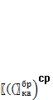

При наличии в котельной нескольких котлов разных типов средняя норма расхода условного топлива на выработку теплоты за планируемый период, кг у.т./Гкал, определяется как средневзвешенная величина.

Пересчёт условного топлива Bусл в натуральное Bнат выполняется в соответствии с характеристикой топлива и значением калорийного эквивалента по формуле:

Bнат = Bусл / Э,

где: Э - калорийный коэффициент, определяемый по соотношению:

Э = Qрн / Qру.т. ,

где: Qру.т. - низшая теплота сгорания условного топлива, равная 29309 ккал/кг;

Qрн - низшая теплота сгорания натурального топлива, ккал /м3, определяется сертификатом топлива.

Прогнозируемые значения потребления топлива и выработки тепловой энергии котельными сельского поселенияБаженовское в период до 2031 года с учётом приростов потребления тепла по сельскому поселению представлены в таблице 6.1

Таблица6.1 - Прогнозируемые значения потребления топлива и выработки тепловой энергии котельными сельского поселения Баженовское до 2031 г.

| **Наименование теплоисточника** | **Параметры** | **2016** | **2017** | **2018** | **2019** | **2020** | **2021** | **2022-2026** | **2027-2031** |
| --- | --- | --- | --- | --- | --- | --- | --- | --- | --- |
| с. Городище | Расход угля/природного газа, м3 в натуральном выражении | 524,95 | 524,95 | 388,23 | 388,23 | 388,23 | 388,23 | 388,23 | 388,23 |
| Расход условного топлива т.у.т | 314,01 | 314,01 | 232,23 | 232,23 | 232,23 | 232,23 | 232,23 | 232,23 |
| Средний удельный расход (условного топлива) кг/Гкал. | 216,20 | 216,20 | 159,89 | 159,89 | 159,89 | 159,89 | 159,89 | 159,89 |
| Теплота. выработанная котельной. Гкал/год | 1452,41 | 1452,41 | 1452,41 | 1452,41 | 1452,41 | 1452,41 | 1452,41 | 1452,41 |
| д. Вязовка | Расход угля в натуральном выражении. т/год | 78,28 | 78,28 | 78,28 | 57,89 | 57,89 | 57,89 | 57,89 | 57,89 |
| Расход условного топлива т.у.т | 46,82 | 46,82 | 46,82 | 34,63 | 34,63 | 34,63 | 34,63 | 34,63 |
| Средний удельный расход (условного топлива) кг/Гкал. | 216,20 | 216,20 | 216,20 | 159,89 | 159,89 | 159,89 | 159,89 | 159,89 |
| Теплота. выработанная котельной. Гкал/год | 216,58 | 216,58 | 216,58 | 216,58 | 216,58 | 216,58 | 216,58 | 216,58 |
| д. Нижняя Иленка | Расход электроэнергии/природного газа м3 | н/д | н/д | н/д | н/д | н/д | 426,63 | 426,63 | 426,63 |
| Расход условного топлива т.у.т | 0,00 | 0,00 | 0,00 | 0,00 | 0,00 | 71,46 | 71,46 | 71,46 |
| Средний удельный расход (условного топлива) кВт/Гкал. | 0,00 | 0,00 | 0,00 | 0,00 | 0,00 | 159,89 | 159,89 | 159,89 |
| Теплота. выработанная котельной. Гкал/год | 446,96 | 446,96 | 446,96 | 446,96 | 446,96 | 446,96 | 446,96 | 446,96 |
| д. Макушина | Расход угля в натуральном выражении. т/год | 146,77 | 146,77 | 146,77 | 146,77 | 108,54 | 108,54 | 108,54 | 108,54 |
| Расход условного топлива т.у.т | 87,79 | 87,79 | 87,79 | 87,79 | 64,93 | 64,93 | 64,93 | 64,93 |
| Средний удельный расход (условного топлива) кг/Гкал. | 216,20 | 216,20 | 216,20 | 216,20 | 159,89 | 159,89 | 159,89 | 159,89 |
| Теплота. выработанная котельной. Гкал/год | 406,08 | 406,08 | 406,08 | 406,08 | 406,08 | 406,08 | 406,08 | 406,08 |
| с. Баженовское | Расход природного газа в натуральном выражении. тыс. м3/год | 80,00 | 80,00 | 80,00 | 80,00 | 80,00 | 80,00 | 80,00 | 80,00 |
| Расход условного топлива т.у.т | 152,54 | 152,54 | 152,54 | 152,54 | 152,54 | 152,54 | 152,54 | 152,54 |
| Средний удельный расход (условного топлива) кг/Гкал. | 159,89 | 159,89 | 159,89 | 159,89 | 159,89 | 159,89 | 159,89 | 159,89 |
| Теплота. выработанная котельной. Гкал/год | 954,00 | 954,00 | 954,00 | 954,00 | 954,00 | 954,00 | 954,00 | 954,00 |

Суточный расход топлива определяется в соответствии с п. 13.4 [14] для водогрейных котлов – исходя из 24 часов их работы при покрытии тепловых нагрузок, рассчитанных по средней температуре самого холодного месяца.

На рисунке 6.1 представлены значения прогнозируемого потребления основного топлива источниками централизованного теплоснабжения сельского поселения Баженовское.

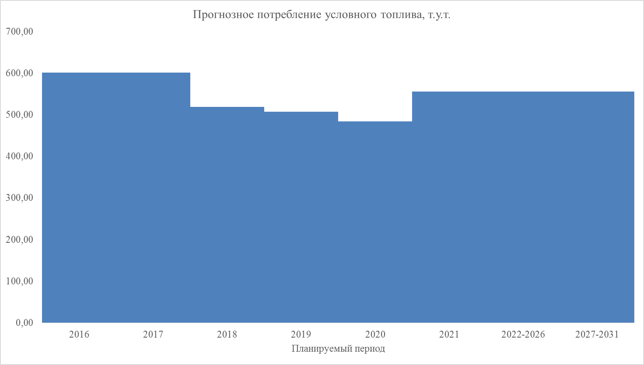

Рисунок6.1 - Значения прогнозируемого потребления основного топлива источниками централизованного теплоснабжения сельского поселения Баженовское

# Раздел 7. Предложения для развития систем теплоснабжения поселения

Централизованное теплоснабжение потребителей сельского поселения Баженовское планируется осуществляется от котельных. Основным топливом, используемым на котельных, является на трех котельных углем, на одной с. Баженовское природным газом, на котельной д. Нижняя Иленка – электроэнергия. Резервное и аварийное топливо – печное топливо на котельных с Городище, д. Вязовка и д. Макушина.

Приростов строительных фондов на рассматриваемую перспективу не запланировано, также, как и сносов. Предлагаемые варианты позволяют выбрать оптимальное направление повышения эффективности работы системы теплоснабжения сельского поселения Баженовское:

* снижение эксплуатационных и материальных затрат, за счет эффективной загрузки основного котельного оборудования;
* повышение качества системы теплоснабжения.

На основании проведенного анализа существующего положения сложившегося в сфере теплоснабжения по состоянию на 31.12.2015 (базовый период) ООО «Комэнергоресурс» были сформированы предложения по реконструкции и техническому перевооружению котельныхи тепловых сетей, расположенных на территории сельского поселения Баженовское. Данные предложения были рассмотрены и утверждены согласно «Программы комплексного развития».

## Предложения по строительству, реконструкции и техническому перевооружению источников тепловой энергии

На расчетный срок системы теплоснабжения (2017-2031 гг) предлагается следующее развитие системы теплоснабжения сельского поселения Баженовское:

* На вводах потребителей необходимо установить узлы учета тепловой энергии в период 2017-2018 годов.

По котельной с. Городище предлагается выполнить следующие работы:

* Перевод котельной с угольного топлива на природный газ в 2018 году, с установкой котлов, работающих на природном газе. Резервное топливо предлагается использовать дизельное. Установленная мощность котельной должна составить 0,8 Гкал/ч, с температурным графиком 95-70 оС. Также Схемой предлагается установить на котельной автоматику с погодозависимым регулированием отпуска теплоты.

По котельной д. Вязовка предлагается выполнить следующие работы:

* Перевод котельной с угольного топлива на природный газ в 2019 году, с установкой котлов, работающих на природном газе. Резервное топливо предлагается использовать дизельное. Установленная мощность котельной должна составить 0,4 Гкал/ч, с температурным графиком 95-70 оС. Также Схемой предлагается установить на котельной автоматику с погодозависимым регулированием отпуска теплоты.

По котельной д. Макушина предлагается выполнить следующие работы:

* Перевод котельной с угольного топлива на природный газ в 2020 году, с установкой котлов, работающих на природном газе. Резервное топливо предлагается использовать дизельное. Установленная мощность котельной должна составить 0,4 Гкал/ч, с температурным графиком 95-70 оС. Также Схемой предлагается установить на котельной автоматику с погодозависимым регулированием отпуска теплоты.

По котельной д. Нижняя Иленка предлагается выполнить следующие работы:

* Перевод котельной с основного топлива электроэнергии на природный газ в 2021 году, с установкой котлов, работающих на природном газе. Резервное топливо предлагается использовать дизельное. Установленная мощность котельной должна составить 0,3 Гкал/ч, с температурным графиком 95-70 оС. Также Схемой предлагается установить на котельной автоматику с погодозависимым регулированием отпуска теплоты.

## Предложения по строительству и реконструкции тепловых сетей

Предложения по новому строительству, реконструкции и техническому перевооружению тепловых сетей сформированы в составе групп:

* Подключение новых потребителей к тепловым сетям осуществляется через индивидуальные тепловые пункты (ИТП) с установкой на них узлов учета;
* Реконструкция тепловых сетей с увеличением диаметра теплопроводов для обеспечения присоединения перспективных потребителей до 2031 года;
* Проведение сопутствующих работ - расчет тепловых нагрузок зданий и гидравлический расчет тепловой сети. По результатам выполненных расчетов установить регулируемые дроссельные шайбы для стабилизации гидравлического режима и погашения избыточных напоров натепловых в водах потребителей.

При выборе диаметра труб принималось ограничение максимального давления в обратных трубопроводах на уровне не выше 0,6 МПа, из условия эксплуатации отопительных приборов.

Схемой теплоснабжения предусматривается, что в зонах теплоснабжения котельных проводится наладка систем отопления с целью снижения температуры обратной сетевой воды. Строительство новых и реконструкция существующих подземных и надземных теплопроводов должно осуществляется с использованием стальных труб в ППМ изоляции, имеющих тепловые потери на уровне 2 %.

Зоны действия котельных сельского поселения Баженовское остаются на уровне 2015 года и приведены на рисунках2.8-2.12.

Мероприятия по реконструкции тепловых сетей в сельском поселении Баженовское, по каждому этапу схемы теплоснабжения приведены в таблице 7.1.

Таблица7.1 - Характеристики тепловых сетей отопления в сельском поселении Баженовское, планируемые к реконструкции

|  |  |  |  |  |  |  |  |
| --- | --- | --- | --- | --- | --- | --- | --- |
| **Наименование начала участка** | **Наименование конца участка** | **Длина участка, м** | **Внутреннийдиаметр подающего трубопровода, м** | **Вид прокладки тепловой сети** | **Зона котельной** | **Год строительства сети** | **Год перекладки** |
| БМК Городище | УТ1 | 22,3 | 0,1 | Надземная | Городище | 1989 | 2018 |
| Старая котельная Городище | УТ1 | 15,92 | 0,1 | Надземная | Городище | 1989 | 2018 |
| УТ1 | УТ2 | 192,91 | 0,15 | Надземная | Городище | 1989 | 2018 |
| УТ2 | Дом Культуры + аптека | 9,64 | 0,1 | Надземная | Городище | 1989 | 2018 |
| УТ2 | Детский сад и ФАП | 142,1 | 0,15 | Надземная | Городище | 1989 | 2018 |
| УТ2 | УТ3 | 93,45 | 0,069 | Надземная | Городище | 1989 | 2018 |
| УТ3 | СОШ | 94,87 | 0,069 | Надземная | Городище | 1989 | 2018 |
| УТ3 | Магазин | 109,09 | 0,05 | Надземная | Городище | 1989 | 2018 |
| Котельная Вязовка | Школа | 37,82 | 0,05 | Надземная | Вязовка | 1990 | 2019 |
| Котельная д.Макушина | Клуб | 22,28 | 0,05 | Надземная | Макушина | 1990 | 2020 |
| Котельная №8 Баженовское | УТ1 | 77,42 | 0,1 | Надземная | Баженовское | 2006 | 2031 |

## Инвестиции в строительство, реконструкцию и техническое перевооружение

Проведённые расчёты при разработке схемы теплоснабжения сельского поселения Баженовское, по каждому этапу схемы теплоснабжения показали, что тепловые нагрузки вводимых в эксплуатацию новых объектов капитального строительства не могут быть обеспечены тепловой мощностью существующих источников и пропускной способностью тепловых сетей в полном объёме, без проведения работ по реконструкции и техническому перевооружению котельных, тепловых сетей и сетевых объектов.

В то же время дальнейшая эксплуатация системы теплоснабжения сельского поселения невозможна без проведения неотложных работ, связанных с заменой уже эксплуатируемых тепловых сетей, находящихся в изношенном состоянии, и модернизации котельных. Эксплуатация системы теплоснабжения, без решения насущных задач, постепенно приведёт к существенному снижению резерва тепловой мощности котельных, резерва пропускной способности тепловых сетей, надёжности работы всей системы, может привести к аварийным отключениям, как существующих потребителей тепла, так и вновь присоединяемых.

Для реализации планируемых схемой теплоснабжения задач суммарный объем инвестиций в строительство, реконструкцию и техническое перевооружение системы теплоснабжения п. Баженовское, рассчитанный в соответствии с государственными сметными нормативами укрупнёнными нормативами цены строительства НЦС 81-02-13-2012 «Наружные тепловые сети», являющиеся приложением №10 к приказу Министерства регионального развития Российской Федерации от 30.12.2011 №643, справочником оценщика Ко-Инвест «Укрупнённые показатели стоимости строительства промышленных зданий» составит 128,2 млн. руб. в том числе по этапам (затраты указаны с учётом НДС 18% в ценах 2015 г.):

2016 г.- 0 млн. руб.: реконструкция, строительство, техническое перевооружение источников тепловой энергии 0 тыс. руб.; реконструкция, строительство, техническое перевооружение тепловых сетей, насосных станций и тепловых пунктов 0 тыс. руб.

2017 г.- 295,00 тыс. руб.: реконструкция, строительство, техническое перевооружение источников тепловой энергии 295,00тыс. руб.; реконструкция, строительство, техническое перевооружение тепловых сетей, насосных станций и тепловых пунктов 0тыс. руб.;

2018 г. -22 990,24 тыс. руб.: реконструкция, строительство, техническое перевооружение источников тепловой энергии 18 467,00тыс. руб.; реконструкция, строительство, техническое перевооружение тепловых сетей, насосных станций и тепловых пунктов 4523,24 тыс. руб.;

2019 г.- 10 396,91 тыс. руб.: реконструкция, строительство, техническое перевооружение источников тепловой энергии 10 266,00 тыс. руб.; реконструкция, строительство, техническое перевооружение тепловых сетей, насосных станций и тепловых пунктов 130,91 тыс. руб.;

2020 г. -10 461,12 тыс. руб.: реконструкция, строительство, техническое перевооружение источников тепловой энергии 10 384,00тыс. руб.; реконструкция, строительство, техническое перевооружение тепловых сетей, насосных станций и тепловых пунктов 77,12 тыс. руб.;

2021 г. - 4 956,00 тыс. руб.: реконструкция, строительство, техническое перевооружение источников тепловой энергии 4 956,00тыс. руб.; реконструкция, строительство, техническое перевооружение тепловых сетей, насосных станций и тепловых пунктов 0тыс. руб.;

2022-2026 год 0,00тыс. руб.: реконструкция, строительство, техническое перевооружение источников тепловой энергии 0 тыс. руб.; реконструкция, строительство, техническое перевооружение тепловых сетей, насосных станций и тепловых пунктов 0тыс. руб.

2027-2031 гг.- 459,11 тыс. руб.: реконструкция, строительство, техническое перевооружение источников тепловой энергии 0 тыс. руб.; реконструкция, строительство, техническое перевооружение тепловых сетей, насосных станций и тепловых пунктов 459,11 тыс. руб.;

На рисунке 7.1. показан график изменения величины инвестиций в строительство, реконструкцию и техническое перевооружение источников выработки тепловой энергии и тепловых сетей на каждом этапе рассматриваемого в схеме теплоснабжения периода.

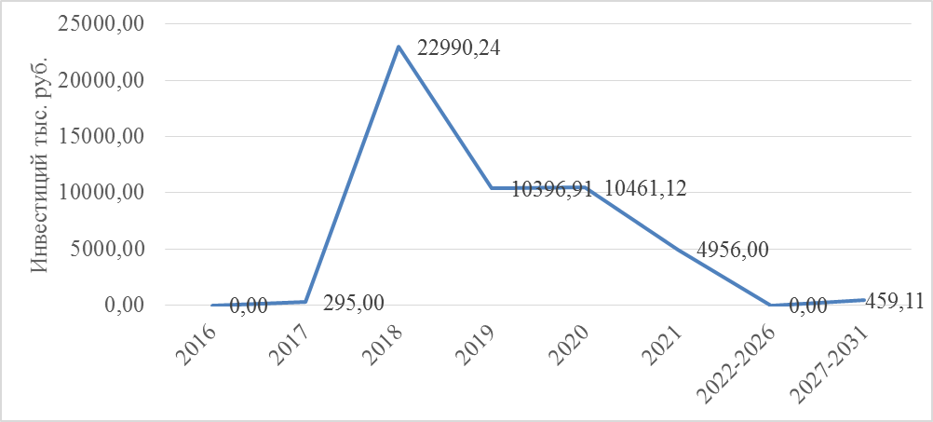

Рисунок 7.1 - Суммарный график инвестиций в строительство, реконструкцию и техническое перевооружение источников тепловой энергии и тепловых сетей

### **Предложения по величине необходимых инвестиций в строительство, реконструкции и техническое перевооружение источников тепловой энергии**

Предлагаемый перечень мероприятий и ориентировочный размер необходимых инвестиций в новое строительство, реконструкцию и техническое перевооружение источников тепла по п. Баженовское на каждом этапе рассматриваемого периода представлен в таблице 7.2 с указанием ориентировочной стоимости в ценах 2015 г.

На рисунке 7.2 показан график инвестиций в строительство, реконструкцию и техническое перевооружение котельных.

**Таблица 7.2**– Инвестиции в реконструкцию и техническое перевооружение источников тепловой энергии, тыс. руб.*

| **Мероприятия** | **Размерность** | **2016** | **2017** | **2018** | **2019** | **2020** | **2021** | **2022-2026** | **2027-2031** |
| --- | --- | --- | --- | --- | --- | --- | --- | --- | --- |
| Установка узлов учета на потребителях | тыс. руб | 0 | 250 | 250 | 0 | 0 | 0 | 0 | 0 |
| Перевод котельной с угля на газ с. Городище. Установка автоматики | тыс. руб | 0 | 0 | 15400 | 0 | 0 | 0 | 0 | 0 |
| Перевод котельной с угля на газ д. Вязовка. Установка автоматики | тыс. руб | 0 | 0 | 0 | 8700 | 0 | 0 | 0 | 0 |
| Перевод котельной с угля на газ д. Макушина. Установка автоматики | тыс. руб | 0 | 0 | 0 | 0 | 8800 | 0 | 0 | 0 |
| Перевод котельной с электроэнергии на газ д. Нижняя Иленка. Установка автоматики | тыс. руб | 0 | 0 | 0 | 0 | 0 | 4200 | 0 | 0 |
| Итого: | тыс. руб | 0 | 250 | 15650 | 8700 | 8800 | 4200 | 0 | 0 |
| **Кроме того, НДС** | тыс. руб | **0,00** | **45,00** | **2817,00** | **1566,00** | **1584,00** | **756,00** | **0,00** | **0,00** |
| **ВСЕГО сметная стоимость с НДС** | тыс. руб | **0,00** | **295,00** | **18467,00** | **10266,00** | **10384,00** | **4956,00** | **0,00** | **0,00** |

Примечание:

* Стоимость котельных определена в ценах 2015 года и должна быть уточнена при разработке проектно-сметной документации

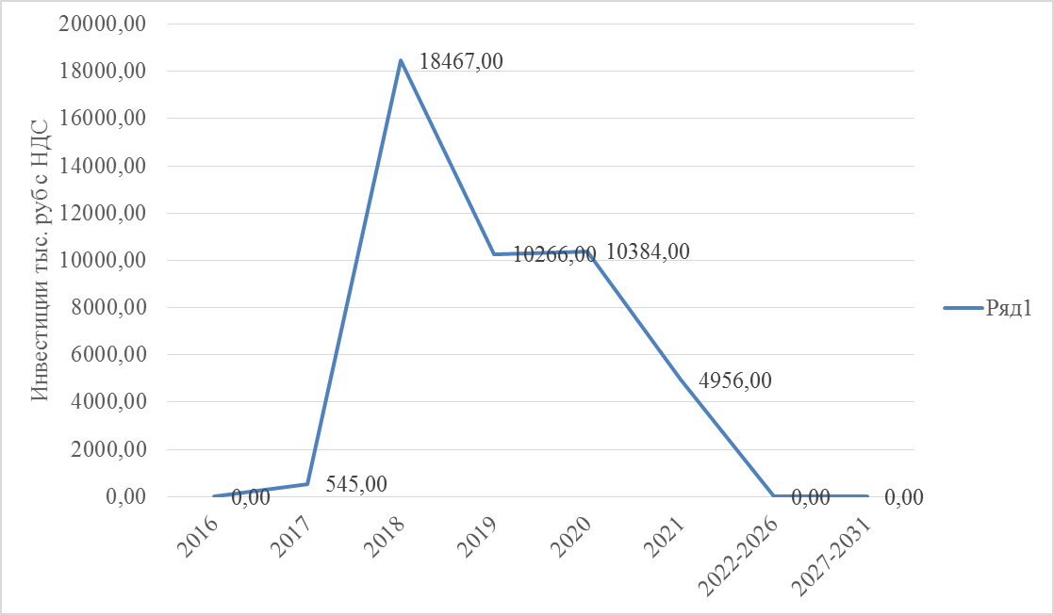

Рисунок 7.2 - График вложения инвестиций в строительство, реконструкцию и техническое перевооружение котельных

### **Предложения по величине необходимых инвестиций в строительство и реконструкции тепловых сетей**

Величина необходимых инвестиций в новое строительство и реконструкцию тепловых сетей для вновь строящихся котельных на каждом этапе рассматриваемого в схеме теплоснабжения периода представлена в таблице 7.3

На рисунке 7.3 показан график вложения инвестиций в строительство и реконструкцию тепловых сетей.

**Таблица 7.3**– Инвестиции в строительство, реконструкцию и техническое перевооружение тепловых сетей, тыс. руб.*

| **Мероприятия** | **Размерность** | **2016** | **2017** | **2018** | **2019** | **2020** | **2021** | **2022-2026** | **2027-2031** | **Итого по всем этапам** |
| --- | --- | --- | --- | --- | --- | --- | --- | --- | --- | --- |
| Городище | тыс. руб | 0,00 | 0,00 | 3833,26 | 0,00 | 0,00 | 0,00 | 0,00 | 0,00 | 3833,26 |
| Вязовка | тыс. руб | 0,00 | 0,00 | 0,00 | 110,94 | 0,00 | 0,00 | 0,00 | 0,00 | 110,94 |
| Макушина | тыс. руб | 0,00 | 0,00 | 0,00 | 0,00 | 65,36 | 0,00 | 0,00 | 0,00 | 65,36 |
| Баженовское | тыс. руб | 0,00 | 0,00 | 0,00 | 0,00 | 0,00 | 0,00 | 0,00 | 389,08 | 389,08 |
| д.Н-Иленка |  |  |  |  |  |  |  |  |  |  |
| **Итого:** | **тыс. руб** | **0,00** | **0,00** | **3833,26** | **110,94** | **65,36** | **0,00** | **0,00** | **389,08** | **4398,64** |
| **Кроме того, НДС** | **тыс. руб** | **0,00** | **0,00** | **689,99** | **19,97** | **11,76** | **0,00** | **0,00** | **70,03** | **791,75** |
| **ВСЕГО сметная стоимость с НДС** | **тыс. руб** | **0,00** | **0,00** | **4523,24** | **130,91** | **77,12** | **0,00** | **0,00** | **459,11** | **5190,39** |

Примечание:

* Стоимость котельных определена в ценах 2015 года и должна быть уточнена при разработке проектно-сметной документации

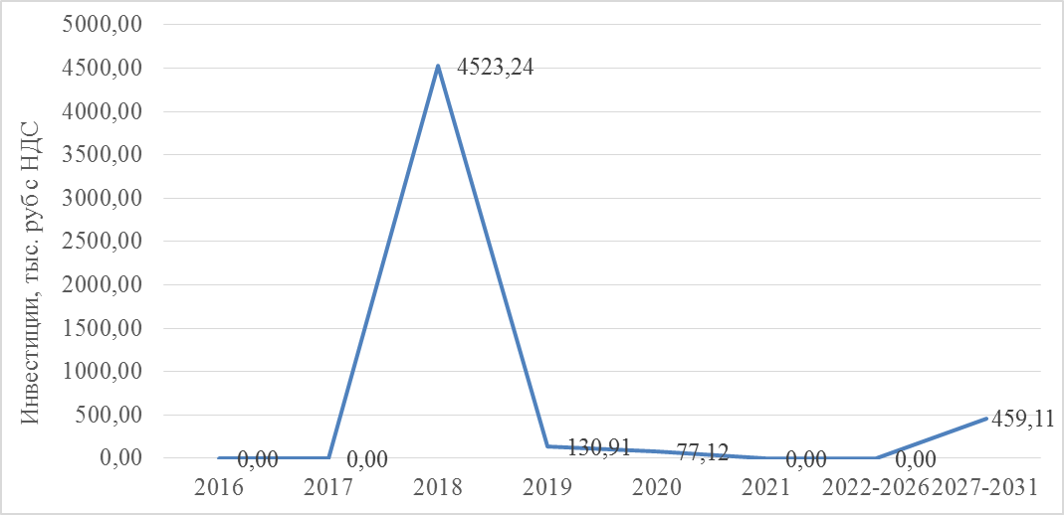

Рисунок 7.3 - График вложения инвестиций в строительство, реконструкцию и техническое перевооружение тепловых сетей

# Раздел 8. Решение об определении единой теплоснабжающей организации (организаций)

В соответствии со статьей 2 п. 28 [1]:

«Единая теплоснабжающая организация в системе теплоснабжения (далее – единая теплоснабжающая организация) – организация, которая определяется в схеме теплоснабжения федеральным органом исполнительной власти, уполномоченным Правительством Российской Федерации на реализацию государственной политики в сфере теплоснабжения, или органом местного самоуправления на основании критериев и в порядке, которые установлены правилами организации теплоснабжения, утвержденными Правительством Российской Федерации».

Статус единой теплоснабжающей организации присваивается органом местного самоуправления или федеральным органом исполнительной власти при утверждении схемы теплоснабжения поселения, городского округа, а в случае смены единой теплоснабжающей организации – при актуализации схемы теплоснабжения.

В проекте схемы теплоснабжения должны быть определены границы зон деятельности единой теплоснабжающей организации (организаций). Границы зоны деятельности единой теплоснабжающей организации определяются границами системы теплоснабжения, в отношении которой присваивается соответствующий статус.

Критерии определения единой теплоснабжающей организации:

* владение на праве собственности или ином законном основании источниками тепловой энергии с наибольшей совокупной установленной тепловой мощностью в границах зоны деятельности единой теплоснабжающей организации или тепловыми сетями, к которым непосредственно подключены источники тепловой энергии с наибольшей совокупной установленной тепловой мощностью в границах зоны деятельности единой теплоснабжающей организации;
* размер уставного (складочного) капитала хозяйственного товарищества или общества, уставного фонда унитарного предприятия должен быть не менее остаточной балансовой стоимости источников тепла и тепловых сетей, которыми указанная организация владеет на праве собственности или ином законном основании в границах зоны деятельности единой теплоснабжающей организации. Размер уставного капитала и остаточная балансовая стоимость имущества определяются по данным бухгалтерской отчетности на последнюю отчетную дату перед подачей заявки на присвоение статуса единой теплоснабжающей организации;
* в случае наличия двух претендентов статус присваивается организации, способной в лучшей мере обеспечить надежность теплоснабжения в соответствующей системе теплоснабжения.

Способность обеспечить надежность теплоснабжения определяется наличием у организации технической возможности и квалифицированного персонала по наладке, мониторингу, диспетчеризации, переключениям и оперативному управлению гидравлическими режимами, что обосновывается в схеме теплоснабжения.

Единая теплоснабжающая организация обязана:

* заключать и надлежаще исполнять договоры теплоснабжения со всеми обратившимися к ней потребителями тепловой энергии в своей зоне деятельности;
* осуществлять мониторинг реализации схемы теплоснабжения и подавать в орган, утвердивший схему теплоснабжения, отчеты о реализации, включая предложения по актуализации схемы;
* надлежащим образом исполнять обязательства перед иными теплоснабжающими и теплосетевыми организациями в зоне своей деятельности;
* осуществлять контроль режимов потребления тепловой энергии в зоне своей деятельности.

Сведения об изменении границ зон деятельности единой теплоснабжающей организации, а также сведения о присвоении другой организации статуса единой теплоснабжающей организации подлежат внесению в схему теплоснабжения при ее актуализации.

# Раздел 9. Решения по бесхозяйным тепловым сетям

1. В соответствии с пунктом 6 статьи 15 [1] в случае выявления бесхозяйных тепловых сетей (тепловых сетей, не имеющих эксплуатирующей организации) орган местного управления поселения или городского округа до признания права собственности на указанные бесхозяйные сети в течение тридцати дней с даты их выявления обязан определить тепло сетевую организацию, тепловые сети которой непосредственно присоединены с указанными бесхозяйными тепловыми сетями, или единую теплоснабжающую организацию в системе теплоснабжения, в которую входят указанные бесхозяйные тепловые сети и которая осуществляет содержание и обслуживание указанных бесхозяйных тепловых сетей. Орган регулирования обязан включить затраты на содержание и обслуживание бесхозяйных тепловых сетей в тарифы соответствующей организации на следующий период регулирования.
2. При проведении ООО «Комэнергоресурс» пред проектного исследования с целью сбора необходимой информации для разработки схемы теплоснабжения сельского поселения Баженовское и согласно информации, полученной от администрации сельского поселения Баженовское по состоянию на 31.12.2015 в системе теплоснабжения бесхозяйных тепловых сетей- не выявлено.

# Заключение

В государственной стратегии Российской Федерации по развитию систем теплоснабжения поселений, городских округов определено, что в городах с высокой плотностью застройки следует модернизировать и развивать системы централизованного теплоснабжения от крупных котельных и теплоцентралей.

Требования пункта 8 статьи 23 [1] обязательными критериями принятия решений в отношении развития систем теплоснабжения являются:

* обеспечение надежности теплоснабжения потребителей;
* минимизация затрат на теплоснабжение в расчете на каждого потребителя в долгосрочной перспективе;
* приоритет комбинированной выработки электрической и тепловой энергии с учетом экономической обоснованности;
* учет инвестиционных программ организаций, осуществляющих регулируемые виды деятельности в сфере теплоснабжения, программ в области энергосбережения и повышения энергетической эффективности, указанных организаций, региональных программ, муниципальных программ в области энергосбережения и повышения энергетической эффективности.
* согласование схем теплоснабжения с иными программами развития сетей инженерно-технического обеспечения, а также программами электрификации и газификации.

Возможные и оптимальные пути решения этих задач в системе теплоснабжения сельского поселения Баженовское, а также объем необходимых для реализации варианта инвестиций отражены в разработанном ООО «Комэнергоресурс» документе - «Схема теплоснабжения сельского поселения Баженовское, Байкаловского района, Свердловской области.

Централизация теплоснабжения в сельские поселения Баженовское находится на среднем уровне – к тепловым сетям от котельных подключены общественные здания, производственные здания промышленных предприятий. Обеспечение теплом намечаемых к строительству объектов перспективной застройки также планируется от системы централизованного теплоснабжения.

Зоны действия децентрализованного теплоснабжения в настоящее время ограничены теплоснабжением жилых домов малоэтажной застройки. Обеспечение теплом намечаемых к строительству индивидуальных жилых домов планируется от индивидуальных источников тепла.

Развитие системы теплоснабжения сельского поселения Баженовское предлагается базировать на преимущественном использовании существующих котельных. При этом в схеме теплоснабжения предлагается оптимальный вариант развития системы теплоснабжения на рассматриваемый период, даны предложения по источникам тепла и тепловым сетям. Реализация комплекса работ по реконструкции и техническому перевооружению котельных и тепловых сетей, приведет к улучшению теплоснабжения в поселении и повышению надежности, удовлетворению спроса на тепло, при снижении себестоимости вырабатываемого тепла и минимизации тарифов на тепловую энергию для потребителей.

Удовлетворение спроса на теплоснабжение и устойчивую работу теплоснабжающих организаций определит предлагаемое органам местного самоуправления установление для этой организации статуса единой теплоснабжающей организации.

Предлагаемые в схеме теплоснабжения основные направления развития городской инфраструктуры на кратковременную, среднесрочную и долгосрочную перспективу дают возможность принятия стратегических решений по развитию различных отраслей экономики городского поселения, определяют объем необходимых инвестиций для реализации принятых решений.

В соответствии с «Требованиями к порядку разработки и утверждения схем теплоснабжения», утвержденными [2], схема теплоснабжения подлежит ежегодной актуализации в отношении следующих данных:

* изменение тепловых нагрузок в каждой зоне действия источников тепловой энергии, в том числе за счет перераспределения тепловой нагрузки из одной зоны действия в другую в период, на который распределяются нагрузки;
* внесение изменений в схему теплоснабжения или отказ от внесения изменений в части включения в нее мероприятий по обеспечению технической возможности подключения к системам теплоснабжения объектов капитального строительства;
* строительство и реконструкция тепловых сетей, включая их реконструкцию в связи с исчерпанием установленного и продленного ресурсов;
* баланс топливно-энергетических ресурсов для обеспечения теплоснабжения, в том числе расходов резервных запасов топлива;
* финансовые потребности при изменении схемы теплоснабжения и источники их покрытия.

Актуализация схем теплоснабжения осуществляется в соответствии с требованиями к порядку разработки и утверждения схем теплоснабжения. Уведомление о проведении ежегодной актуализации схемы теплоснабжения размещается не позднее 15 января года, предшествующего году, на который актуализируется схема. Актуализация схемы теплоснабжения должна быть осуществлена не позднее 15 апреля года, предшествующего году, на который актуализируется схема. Предложения от теплоснабжающих и теплосетевых организаций и иных лиц по актуализации схемы теплоснабжения принимается до 01 марта.

# Термины и сокращения

|  |  |
| --- | --- |
| **Аббревиатура** | **Определение** |
| ВПУ | Водоподготовительная установка |
| ЖКС | Жилищно-коммунальный сектор |
| ИТГ | Индивидуальный теплогенератор |
| ИТП | Индивидуальный тепловой пункт |
| ППУ | Пенополиуретановая изоляция и полиэтиленовая оболочка |
| ТЭР | Топливно-энергетические ресурсы |
| ХВО | Химическая водоочистка |
| ЭМСТ | Электронная модель системы теплоснабжения |

# Литература

1. Федеральный закон от 27 июля 2010г. № 190-ФЗ "О теплоснабжении";
2. Постановление Правительства Российской Федерации от 22 февраля 2012г. № 154 "О требованиях к схемам теплоснабжения, порядку их разработки и утверждения";
3. Постановление Правительства Российской Федерации от 23 мая 2006г. №306 "Об утверждении Правил установления и определения нормативов потребления коммунальных услуг";
4. Постановление Правительства Российской Федерации от 22 октября 2012г. №1075 «О ценообразовании в сфере теплоснабжения»
5. Приказ Министерства энергетики Российской Федерации от 24 марта 2003г. №115 "Об утверждении Правил технической эксплуатации тепловых энергоустановок";
6. Приказ Министерства энергетики Российской Федерации от 19 июня 2003г. №229 "Об утверждении Правил технической эксплуатации электрических станций и сетей Российской Федерации";
7. Приказ Министерства энергетики Российской Федерации от 30 декабря 2008г. №325 "Об утверждении порядка определения нормативов технологических потерь при передаче тепловой энергии, теплоносителя";
8. Приказ Министерства энергетики Российской Федерации от 10 августа 2012 г. №377 "О порядке определения нормативов технологических потерь при передаче тепловой энергии, теплоносителя, нормативов удельного расхода топлива при производстве тепловой энергии, нормативов запасов топлива на источниках тепловой энергии (за исключением источников тепловой энергии, функционирующих в режиме комбинированной выработки электрической и тепловой энергии), в том числе в целях государственного регулирования цен (тарифов) в сфере теплоснабжения"
9. Приказ Министерства энергетики Российской Федерации и Министерства регионального развития РФ от 29 декабря 2012г. №565/667 "Об утверждении методических рекомендаций по разработке схем теплоснабжения";
10. РД 153-34.0-20.522-99 "Типовая инструкция по периодическому техническому освидетельствованию трубопроводов тепловых сетей в процессе эксплуатации";
11. Свод правил СП 131.13330.2012 "СНиП 23-01-99*. "Строительная климатология"
12. Свод правил СП 50.13330.2012 "СНиП 23-02-2003. "Тепловая защита зданий";
13. Свод правил СП 124.13330.2012 "СНиП 41-02-2003. "Тепловые сети";
14. Свод правил СП 89.13330.2012 "СНиП II-35-76. "Котельные установки";
15. Методика определения потребности в топливе, электрической энергии и воде при производстве и передаче тепловой энергии и теплоносителей в системах коммунального теплоснабжения, утвержденная заместителем председателя Госстроя России от 12.08.2003.



1. По данным переписи населения на 1 января 2016 года
2. Согласно ТСН 23-301-2004 Свердловской области «Энергетическая эффективность жилых и общественных зданий. Нормативы по теплозащите зданий»